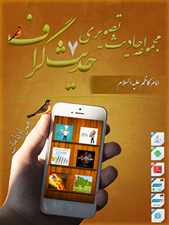

مجموعه احادیث تصویری چهارده معصوم علیهم السلام جلد 9


ghaemiyeh.com

فهرست مطالب
مشخصات کتاب 5
حدیث شماره :1 5
حدیث شماره :2 6
حدیث شماره :3 7
حدیث شماره :4 8
حدیث شماره :5 9
حدیث شماره :6 10
حدیث شماره :7 11
حدیث شماره :8 12
حدیث شماره :9 13
حدیث شماره :10 14
حدیث شماره :11 15
حدیث شماره :12 16
حدیث شماره :13 17
حدیث شماره :14 18
حدیث شماره :15 19
حدیث شماره :16 20
حدیث شماره :17 21
حدیث شماره :18 22
حدیث شماره :19 23
حدیث شماره :20 24
حدیث شماره :21 25
حدیث شماره :22 26
حدیث شماره :23 27
حدیث شماره :24 28
حدیث شماره :25 29
حدیث شماره :26 30
حدیث شماره :27 31
حدیث شماره :28 32
حدیث شماره :29 33
حدیث شماره :30 34
حدیث شماره :31 35
حدیث شماره :32 36
حدیث شماره :33 37
حدیث شماره :34 38
حدیث شماره :35 39
حدیث شماره :36 40
حدیث شماره :37 41
حدیث شماره :38 42
حدیث شماره :39 43
حدیث شماره :40 44
حدیث شماره :41 45
حدیث شماره :42 46
حدیث شماره :43 47
حدیث شماره :44 48
حدیث شماره :45 49
حدیث شماره :46 50
حدیث شماره :47 51
حدیث شماره :48 52
حدیث شماره :49 53
حدیث شماره :50 54
حدیث شماره :51 55
حدیث شماره :52 56
حدیث شماره :11 57

مشخصات کتاب
سرشناسه:مرکز تحقیقات رایانه ای قائمیه اصفهان،1397
عنوان و نام پدیدآور:مجموعه احادیث تصویری حضرت امام کاظم علیه السلام/ حدیث گراف.
مشخصات نشر دیجیتالی:اصفهان:مرکز تحقیقات رایانه ای قائمیه اصفهان، ۱۳97.
مشخصات ظاهری:نرم افزار تلفن همراه ، رایانه
موضوع:حدیث - هنر- عکس - امام کاظم علیه السلام

حدیث شماره :1
امام کاظم علیه السلام:
چه گمان بری به آن توبه پذیرِ مهربانی که از دشمنش توبه می پذیرد، چه رسد به کسی که خشنودی اش را می جوید
تحف العقول صفحه 399
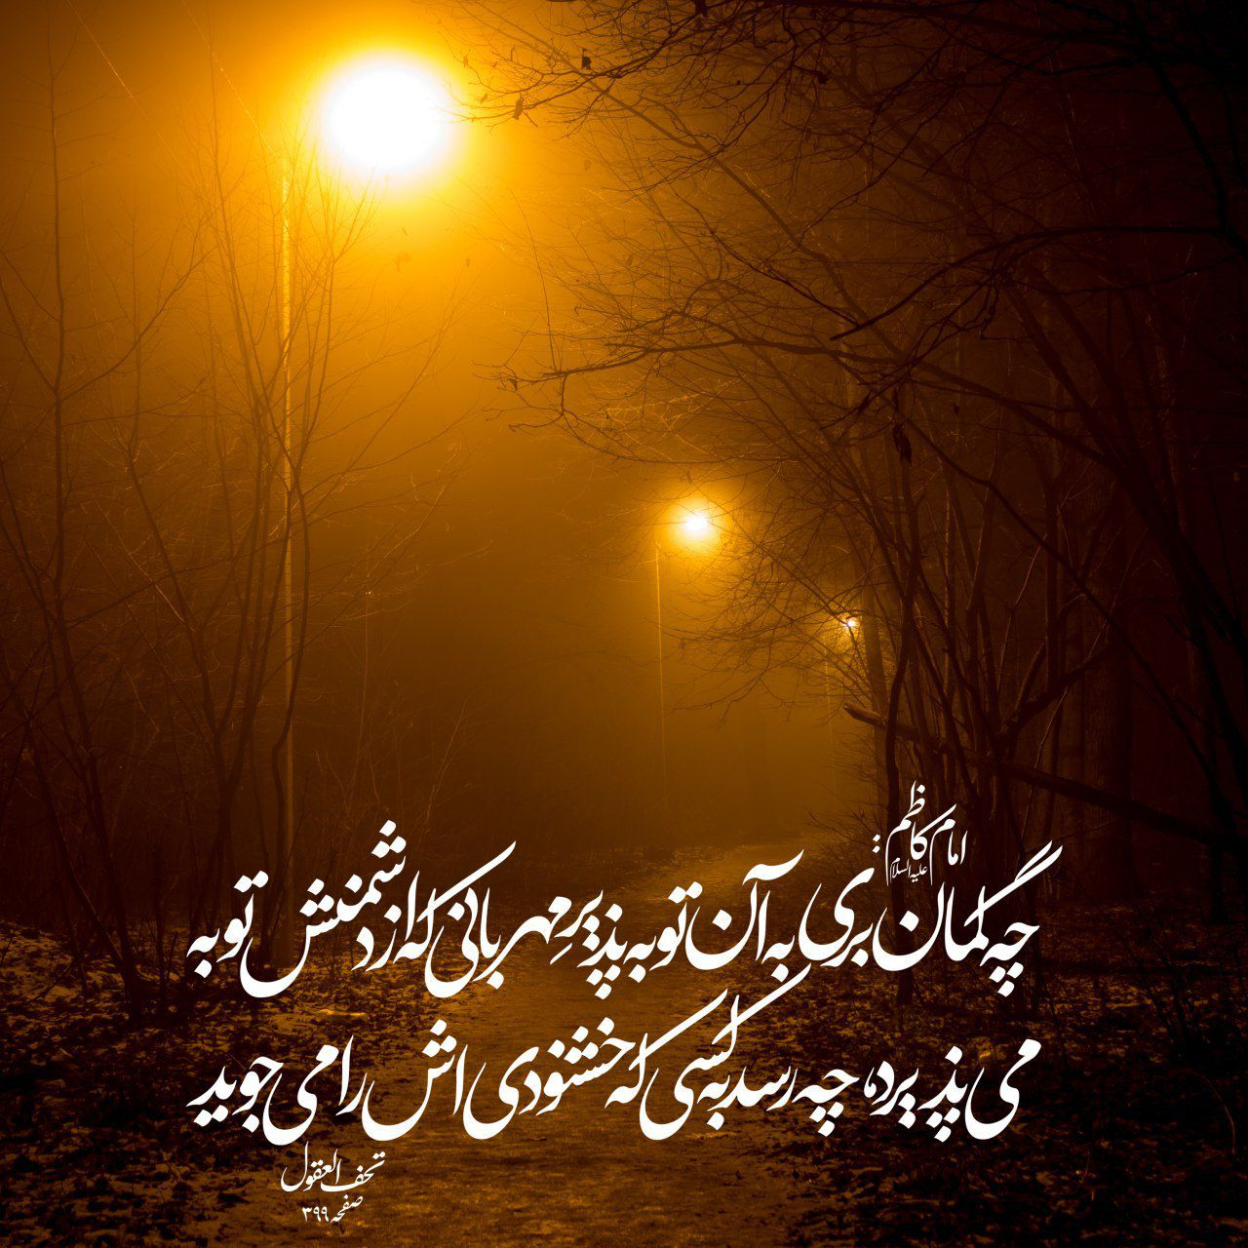
8

حدیث شماره :2
تصویر متناسب با صفحه گوشی همراه
امام کاظم علیه السلام:
چه گمان بری به آن توبه پذیرِ مهربانی که از دشمنش توبه می پذیرد، چه رسد به کسی که خشنودی اش را می جوید
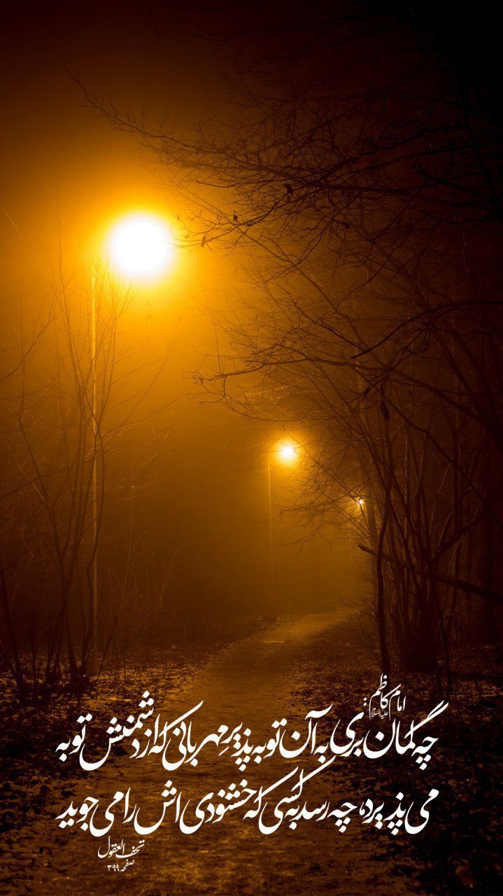
9

حدیث شماره :3
امام کاظم علیه السلام:
مؤمن کم حرف و پر کار است و منافق پر حرف و کم کار
تحف العقول، ص397
برای کمک به همه ی زلزله زدگان باید تلاش کنیم
و دل شکسته ای که از مرز گذشته....

83

حدیث شماره :4
امام کاظم علیه السلام:
ملایمت و مهربانی نیمی از زندگی است
الرِّفقُ نِصفُ العَیشِ
میزان الحکمه جلد4 صفحه 494

05

حدیث شماره :5
امام کاظم علیه السلام:
در دنیا، مانند کسی باش که در خانه ای ساکن است که مالک آن نیست و منتظر رفتن است
تحف العقول، ص ۳۹۸
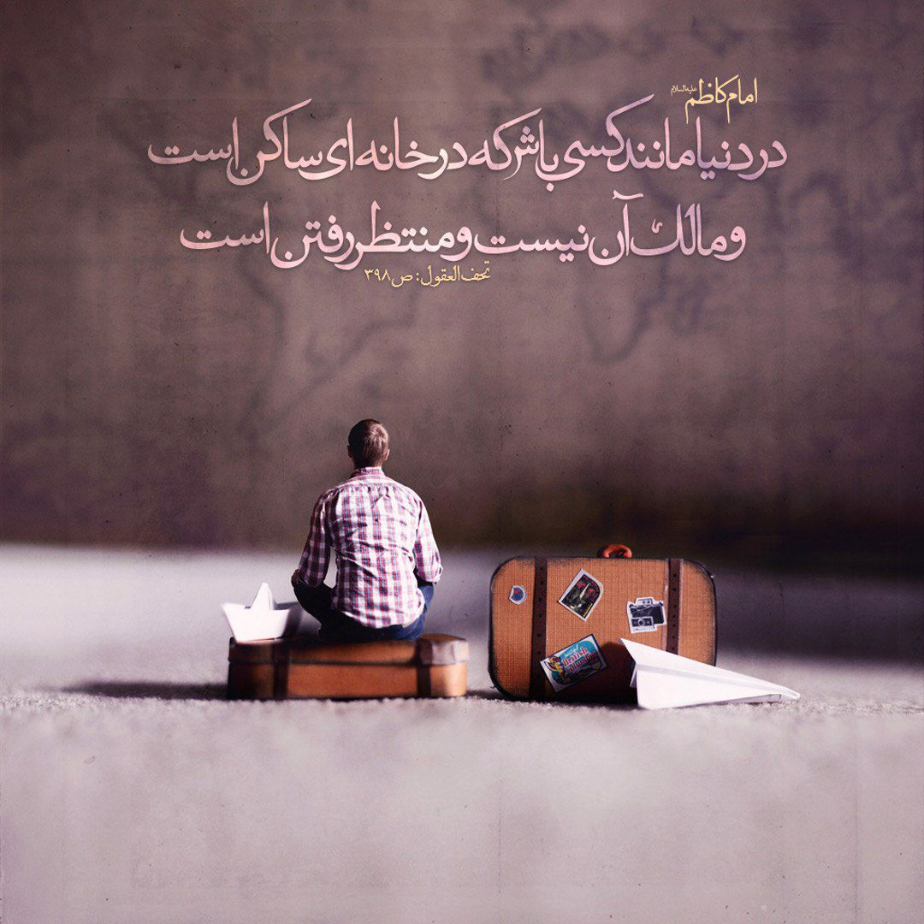
13

حدیث شماره :6
امام کاظم علیه السلام:
مؤمن کم حرف و پر کار است و منافق پر حرف و کم کار
تحف العقول، ص۳۹۷
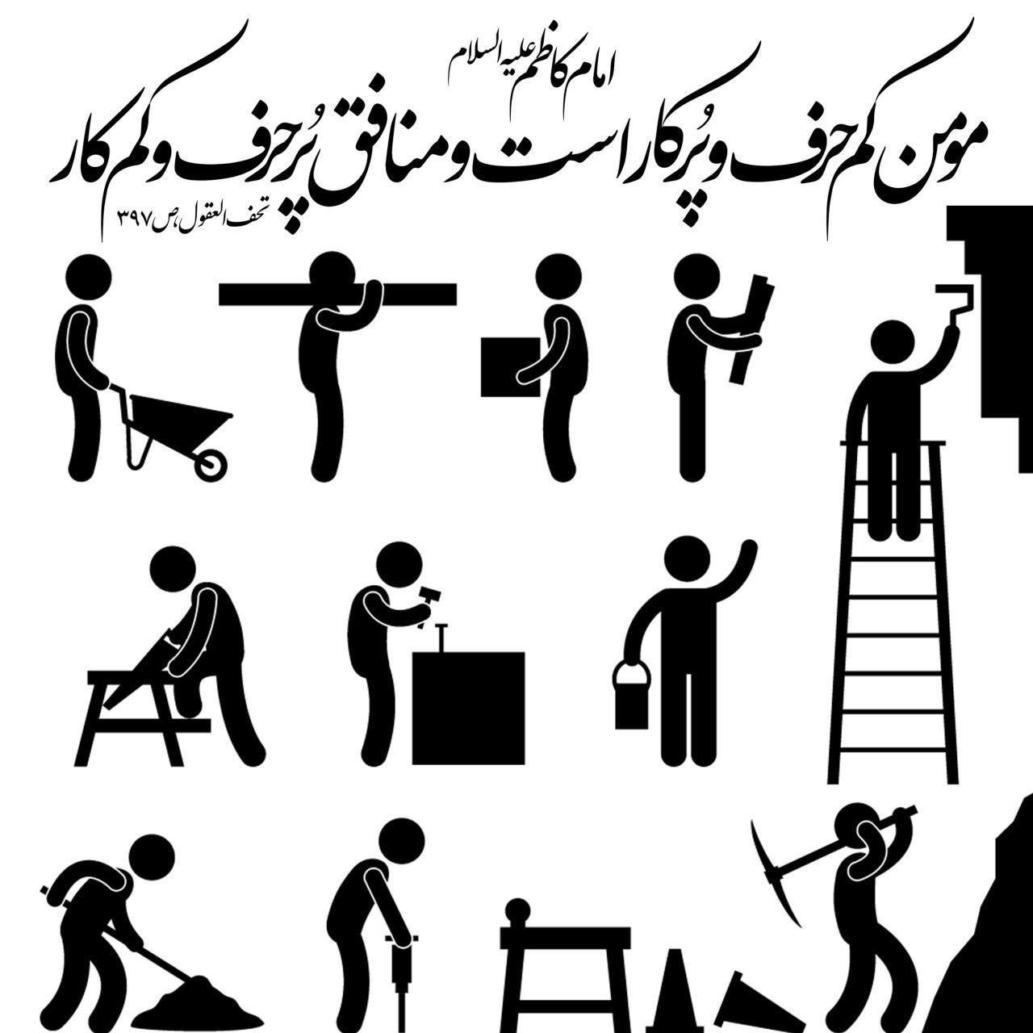
17

حدیث شماره :7
امام کاظم علیه السلام:
دنیا به آب دریا می ماند که هر چه تشنه از آن بنوشد، تشنه تر می شود تا سرانجام او را می کشد
میزان الحکمه، جلد ۴، صفحه ۱۳۰
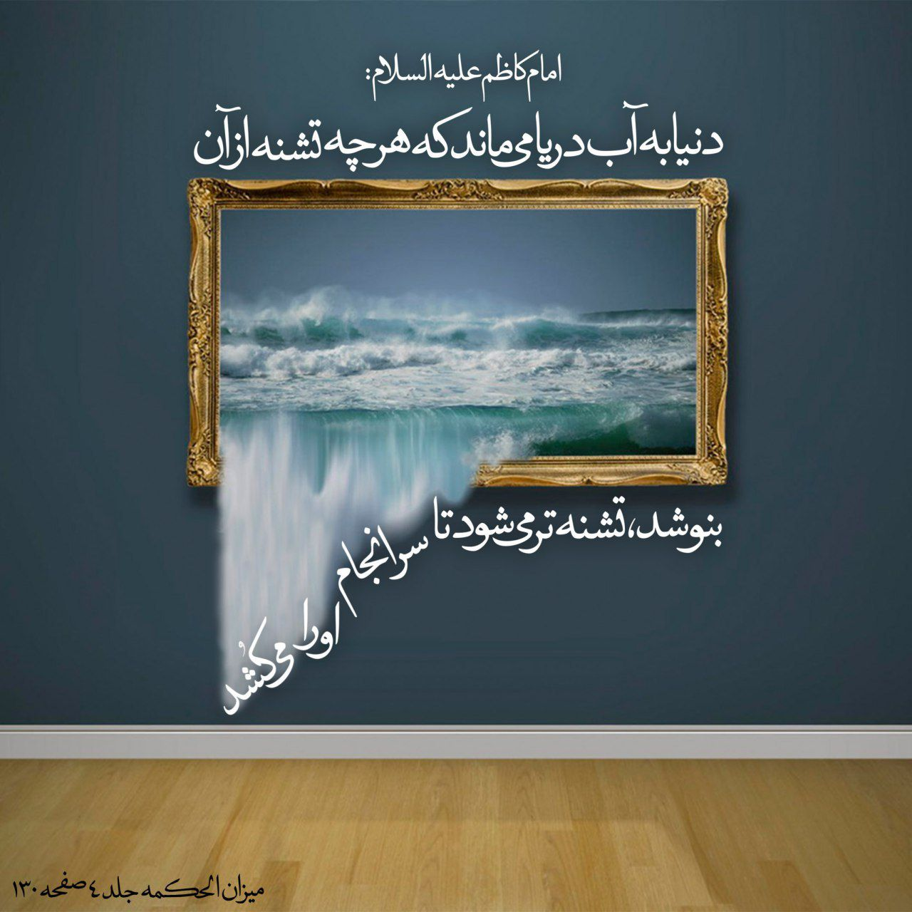
58

حدیث شماره :8
امام کاظم علیه السلام :
قُلِ الْحَقَّ وَ اِن کانَ فیهِ هَلاکُکَ فَاِنَّ فیهِ نَجاتَکَ...
حق را بگو اگر چه نابودی تو در آن باشد، زیرا که نجات تو در آن است
تحف العقول، ص ۴۰۸
روز خبرنگار مبارک
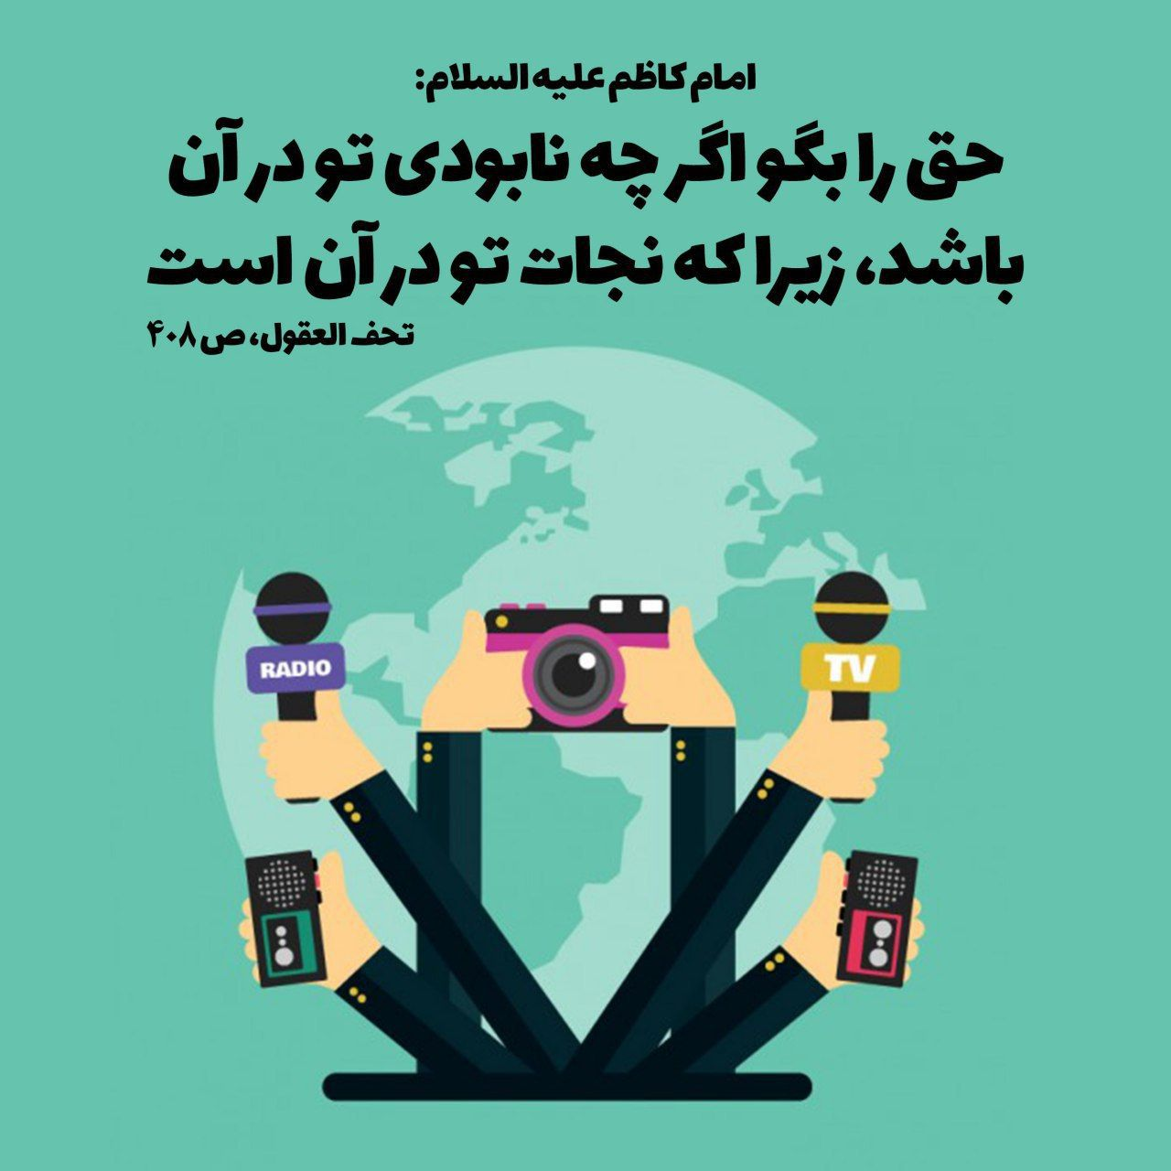
77

حدیث شماره :9
امام کاظم علیه السلام:
افطاری دادن تو به برادر روزه دارت ، برتر از روزه داریِ توست
فِطرُکَ أخاکَ الصّائِمَ أفضَلُ مِن صِیامِکَ
کافی، جلد4 صفحه68
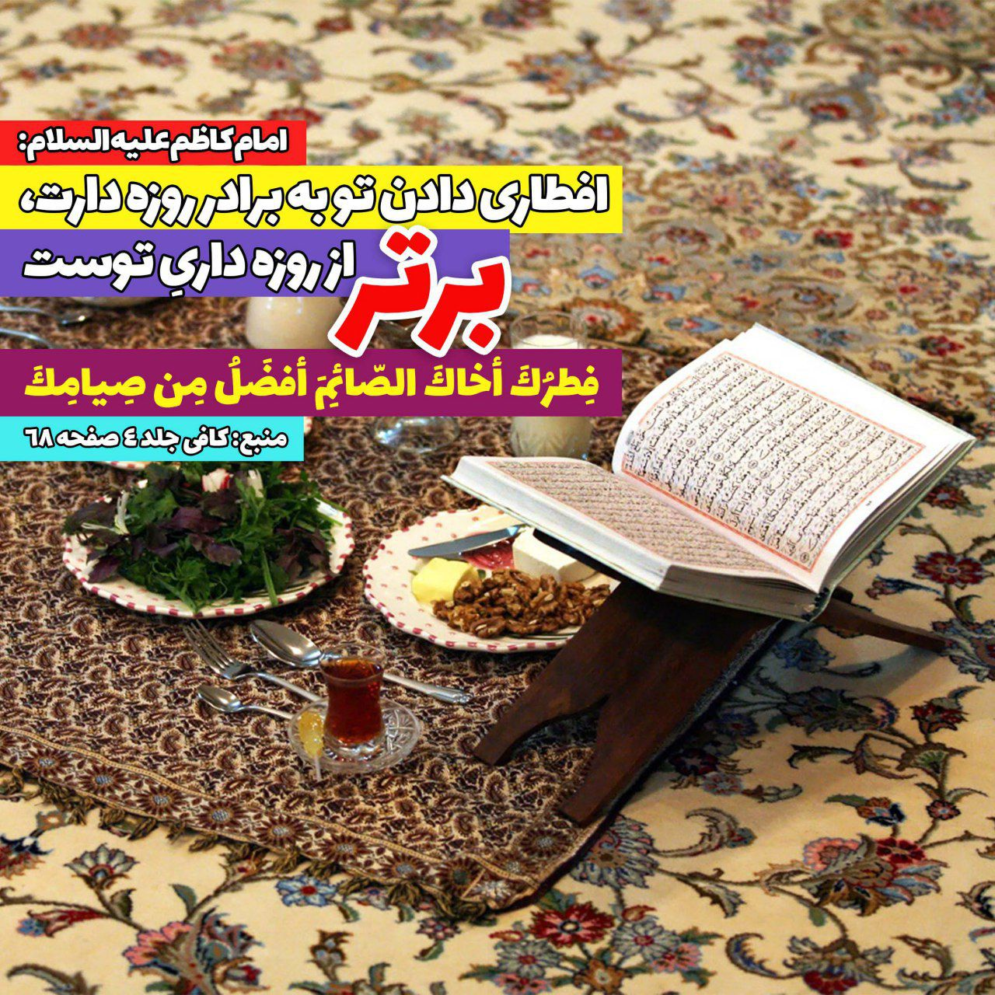
78

حدیث شماره :10
امام کاظم علیه السلام :
هرگاه به کودکان وعده دادید، بدان وفا کنید؛ چرا که آنان بر این باورند که شما روزی شان را می دهید
کافی جلد 6 صفحه 50
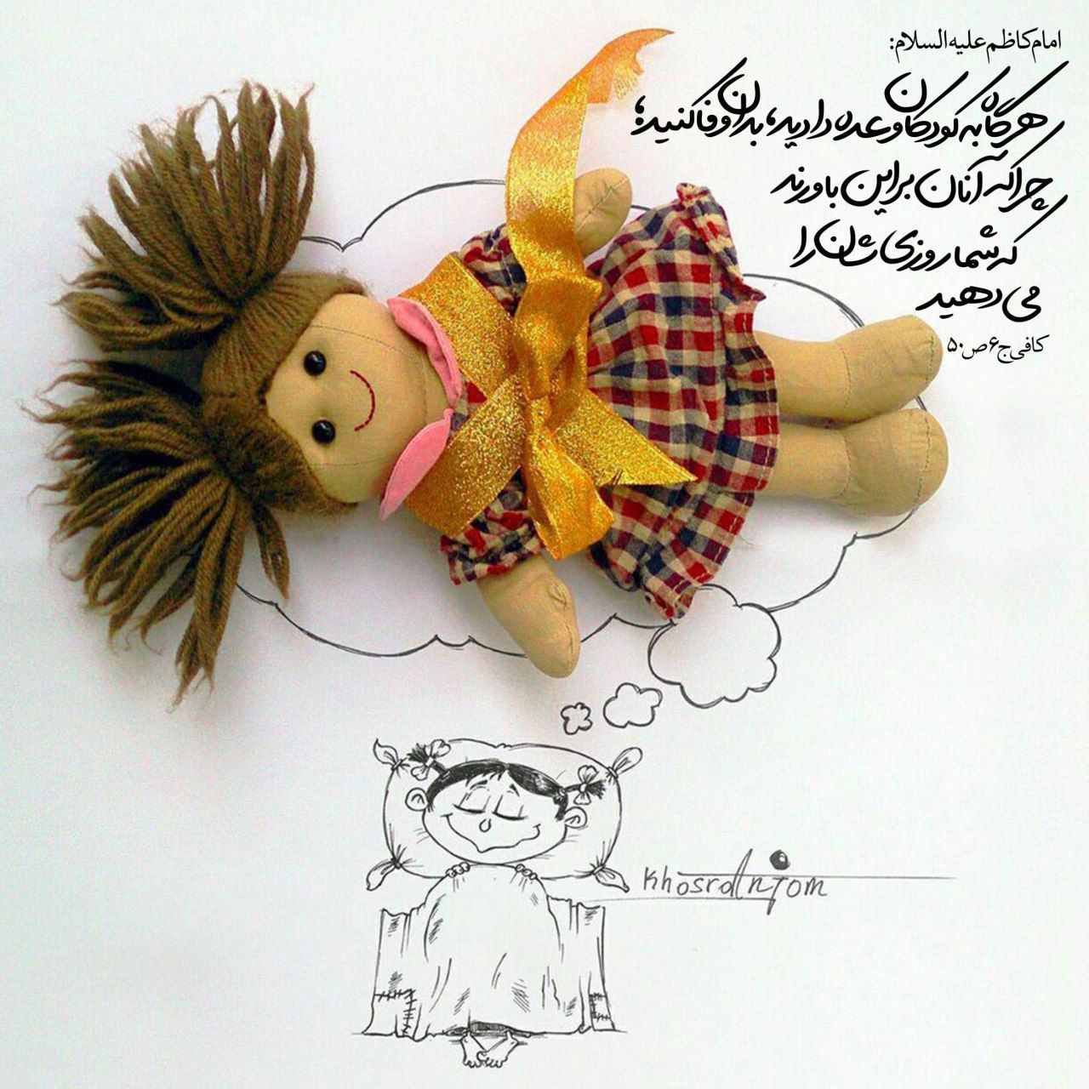
92

حدیث شماره :11
امام کاظم علیه السلام:
پرهیز، آن نیست که چیزی را به کلّی وا بگذاری و هیچ نخوری؛ بلکه پرهیز، آن است که از چیزی بخوری، امّا کم بخوری!
دانشنامه احادیث پزشکی، جلد ۲، صفحه ۲۲
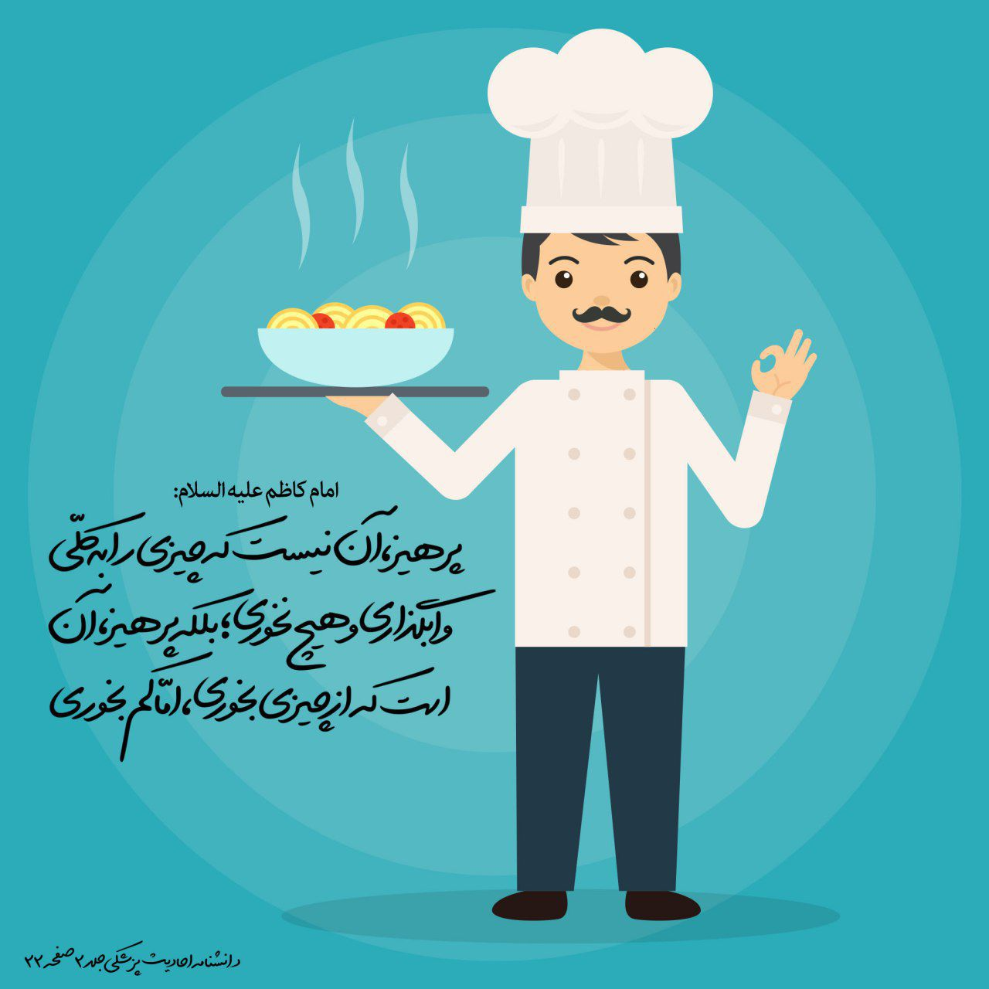
05

حدیث شماره :12
امام کاظم علیه السلام :
خردمندِ آگاه، کسی است که کاری را که یارای آن را ندارد، رها سازد
إنَّ العاقِلَ اللَّبیبَ مَن تَرَکَ ما لا طاقَةَ لَهُ بِهِ
تحف العقول، صفحه 399
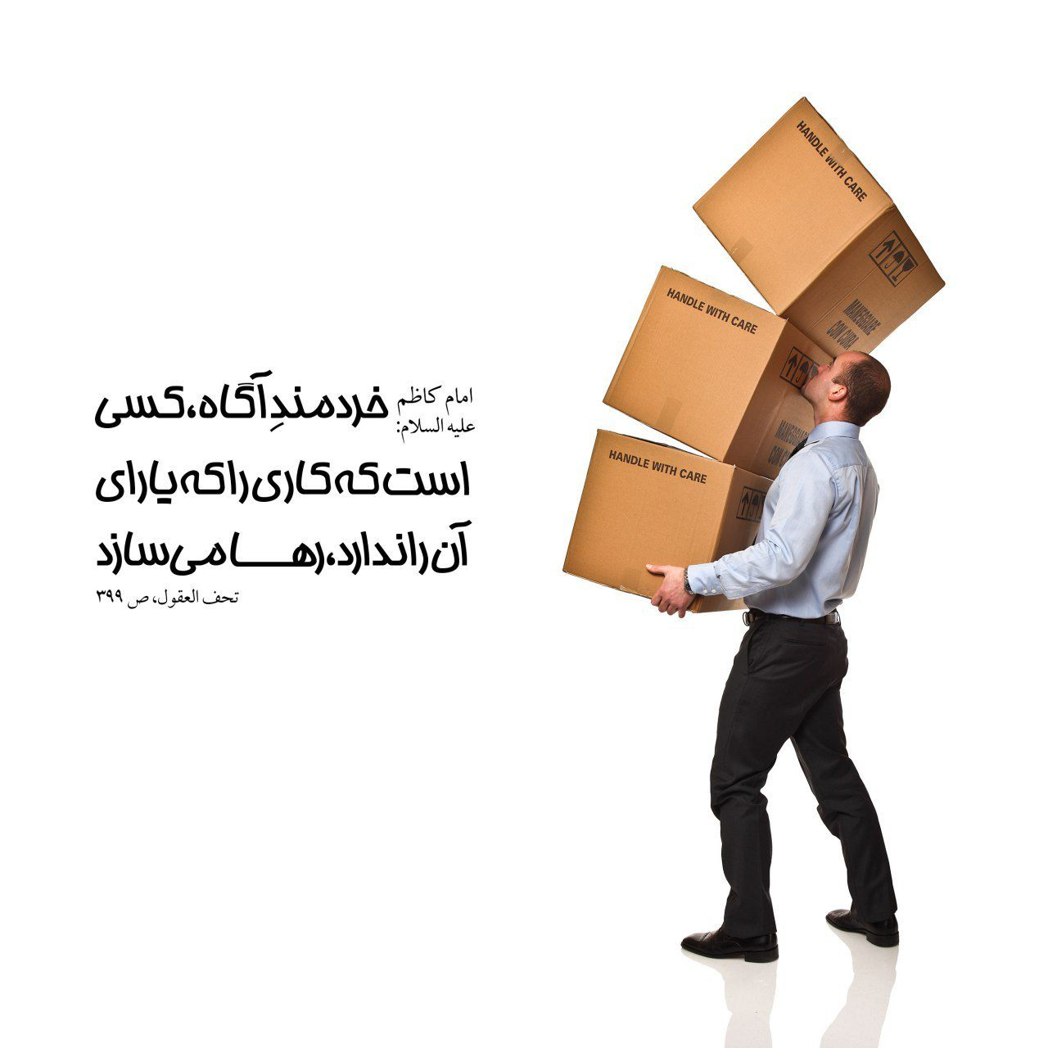
66

حدیث شماره :13
امام کاظم علیه السلام:
پایان اعمال شمابه این است که درحدّ توان خود، نیازهای برادرانتان را بر آورید وبه آنان نیکی کنید. در غیر این صورت، اعمال شما پذیرفته نشود
میزان الحکمه ج3 ص296
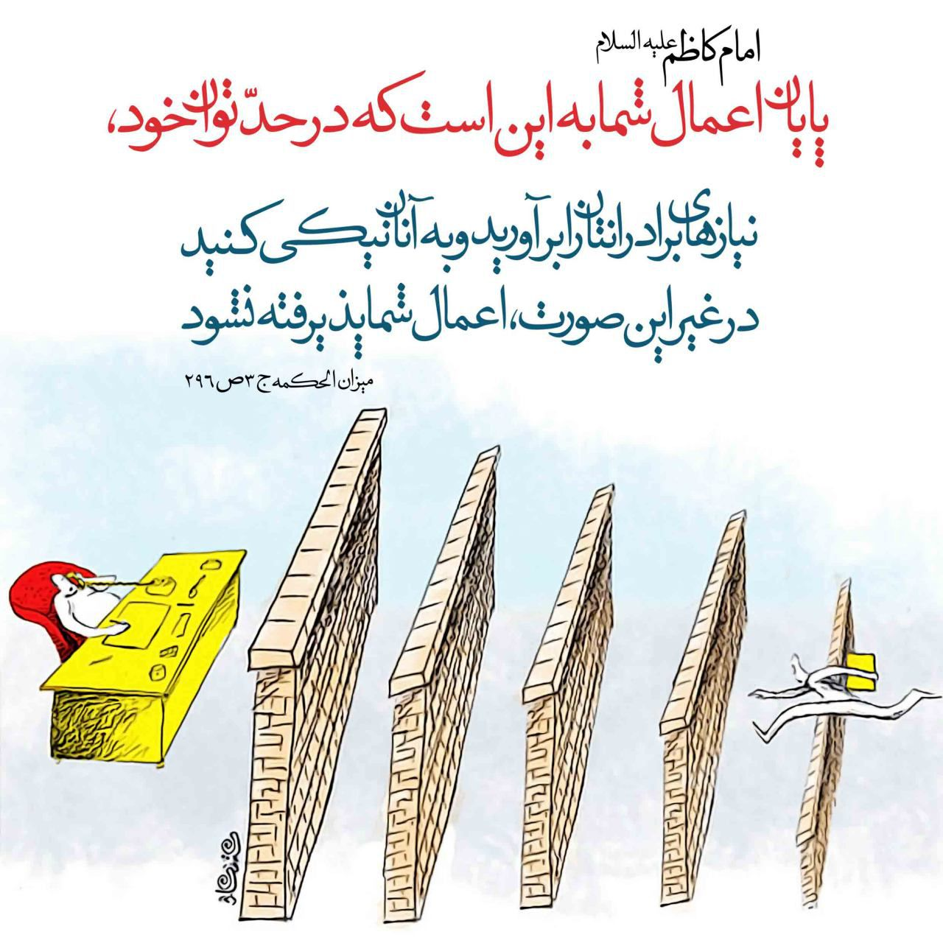
06

حدیث شماره :14
امام کاظم علیه السلام :
کم گویی، حکمت بزرگی است. پس همواره ساکت باشید؛ چرا که سکوت، [ مایه ]آسایش نیکو و سبک باری از بار گران و کاهش گناهان است
تحف العقول، ص 394
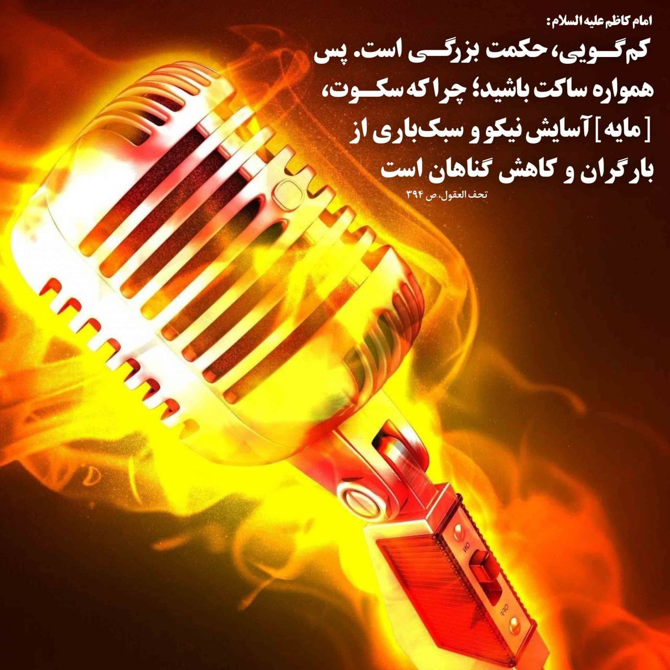
21

حدیث شماره :15
امام کاظم علیه السلام:
هر که نتواند قبرهای ما را زیارت کند، قبور برادرانِ صالح ما را زیارت نماید
میزان الحکمه ج 5 ص 129
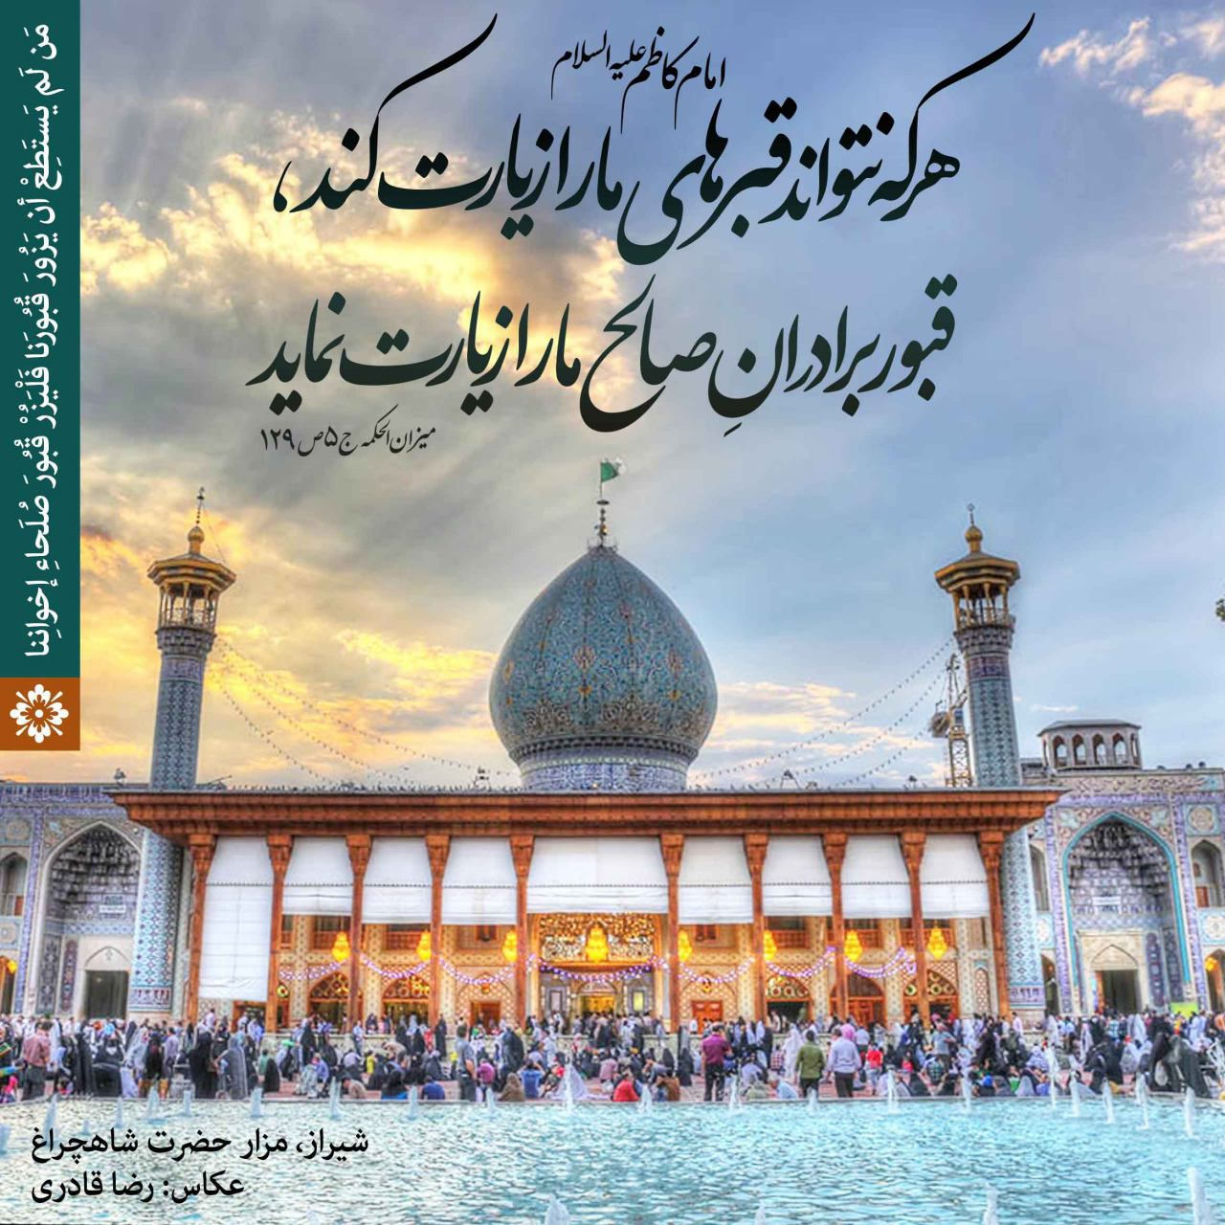
89

حدیث شماره :16
امام کاظم علیه السلام :
هرگاه به کودکان وعده دادید ، بدان وفا کنید ؛ چرا که آنان بر این باورند که شما روزی شان را می دهید
الکافی : ج 6 ص 50
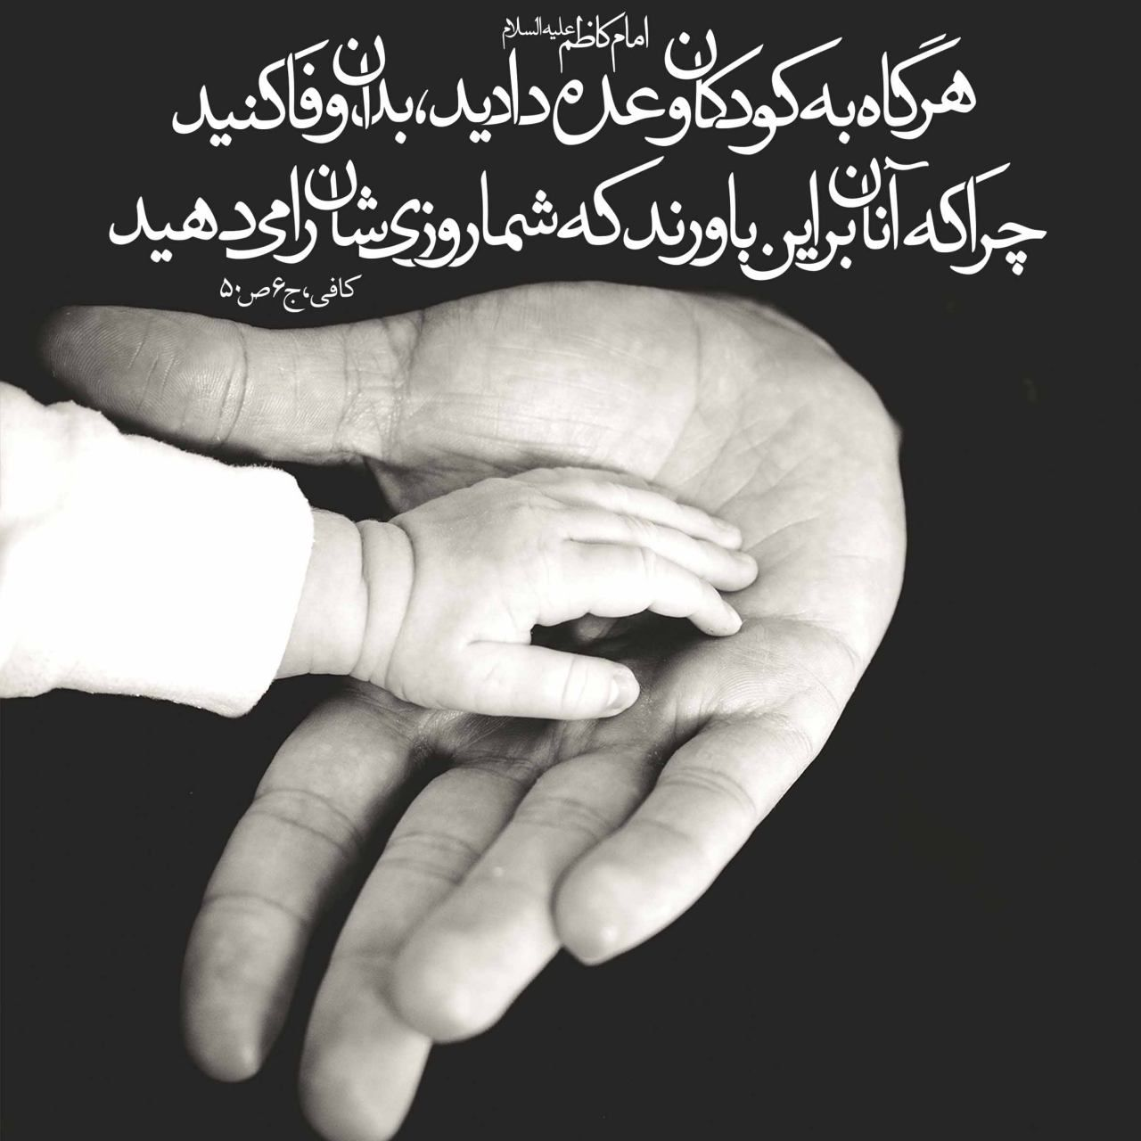
04

حدیث شماره :17
امام کاظم علیه السلام:
مؤمن کم حرف و پر کار است و منافق پر حرف و کم کار
تحف العقول، ص397
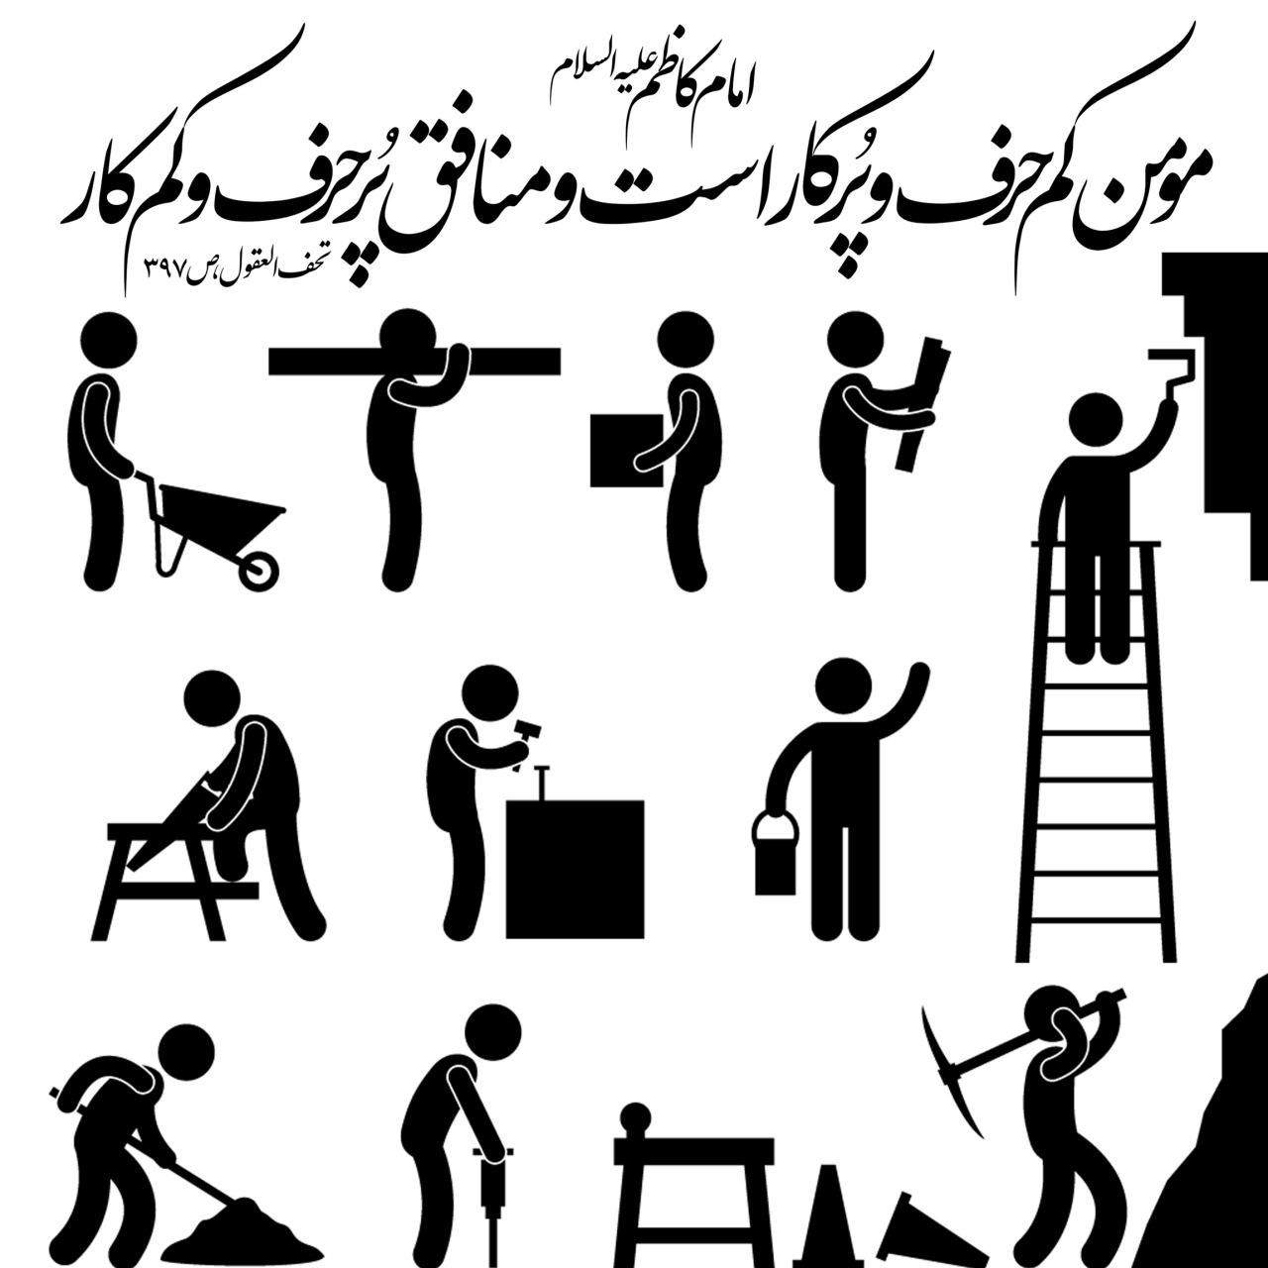
36

حدیث شماره :18
امام کاظم علیه السلام:
بازیگوشی پسر در دوران کودکی پسندیده است، برای این که در بزرگسالی بردبار شود.
میزان الحکمه، ج۶، ص ۲۵۷
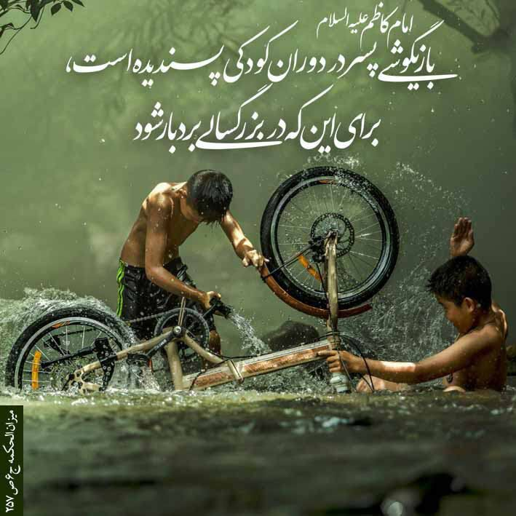
23

حدیث شماره :19
امام کاظم علیه السلام:
در دنیا، مانند کسی باش که در خانه ای ساکن است که مال او نیست و منتظر رفتن است.
تحف العقول، ص۳۹۸

30

حدیث شماره :20
امام کاظم علیه السلام: هر کس ولخرجی و اسراف کند، نعمت از او زایل می شود.
تحف العقول، ص403
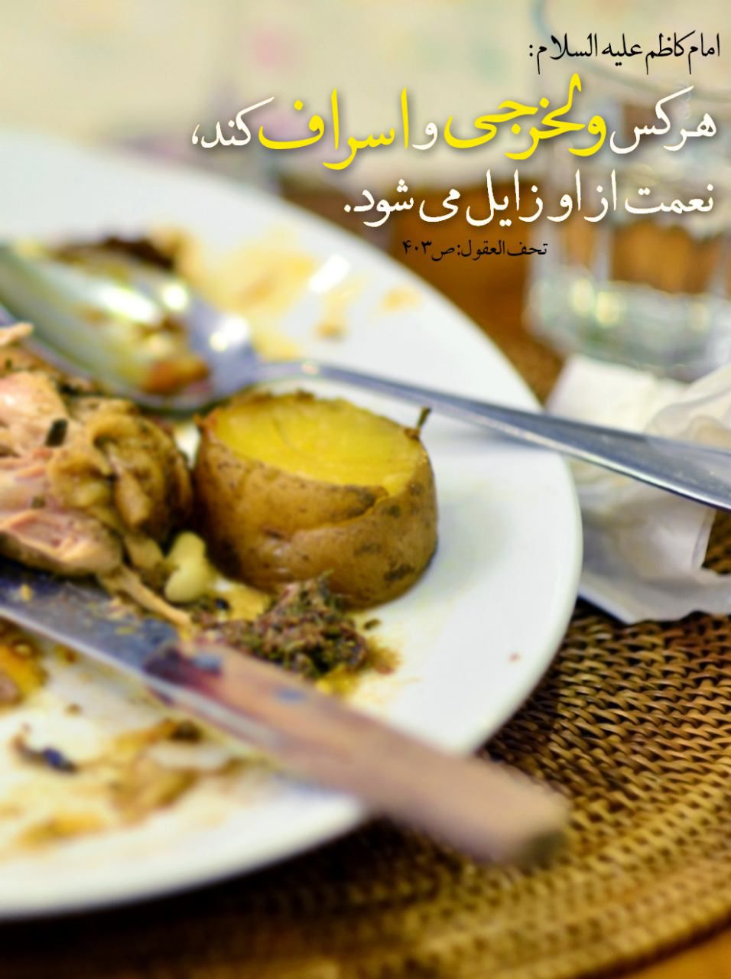
118

حدیث شماره :21
امام کاظم علیه السلام
افطاری دادن به برادر روزه دارت از گرفتن روزه (مستحبی) بهتر است.
الکافی، ج 4 ص 68

140

حدیث شماره :22
امام کاظم علیه السلام
دعای شخص روزه دار هنگام افطار مستجاب می شود.
بحار الانوار ج 92 ص 255
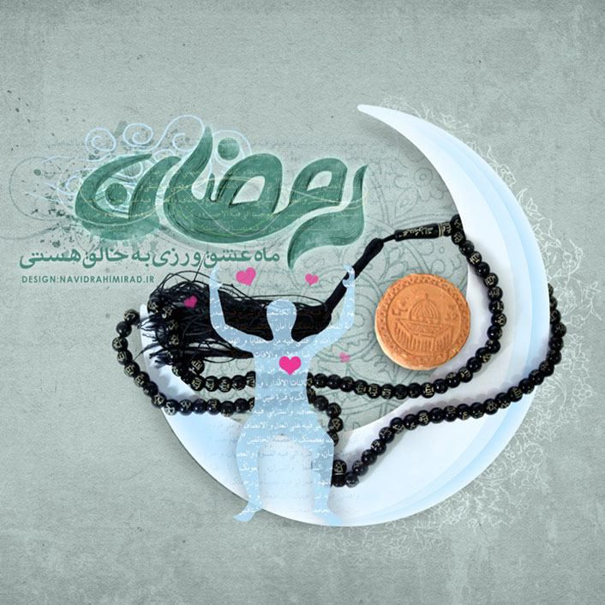
141

حدیث شماره :23
سلام بر هفتمین ستاره هدایت، امام موسی کاظم علیه السلام که کلامش زنجیرهای ناامیدی و تیرگی را از هم می گسلد و نامش آتش حرص و غضب را فرو می نشاند.
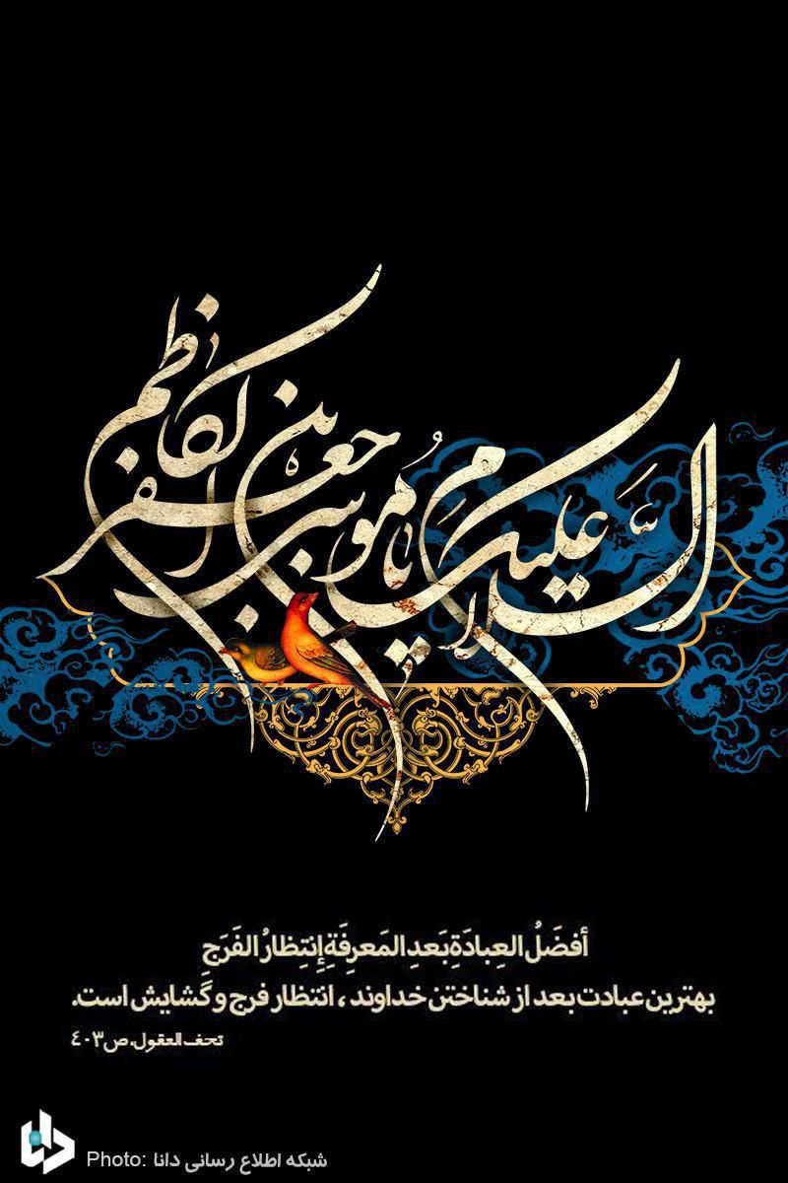
325

حدیث شماره :24
ترسی از فقر ندارند گدایان کریم
دست خالی نروند از در احسان کریم
حاجت خواسته را چند برابر داده است،
طیب الله بِه این لطف فراوان کریم
شهادت امام موسی کاظم علیه السلام تسلیت
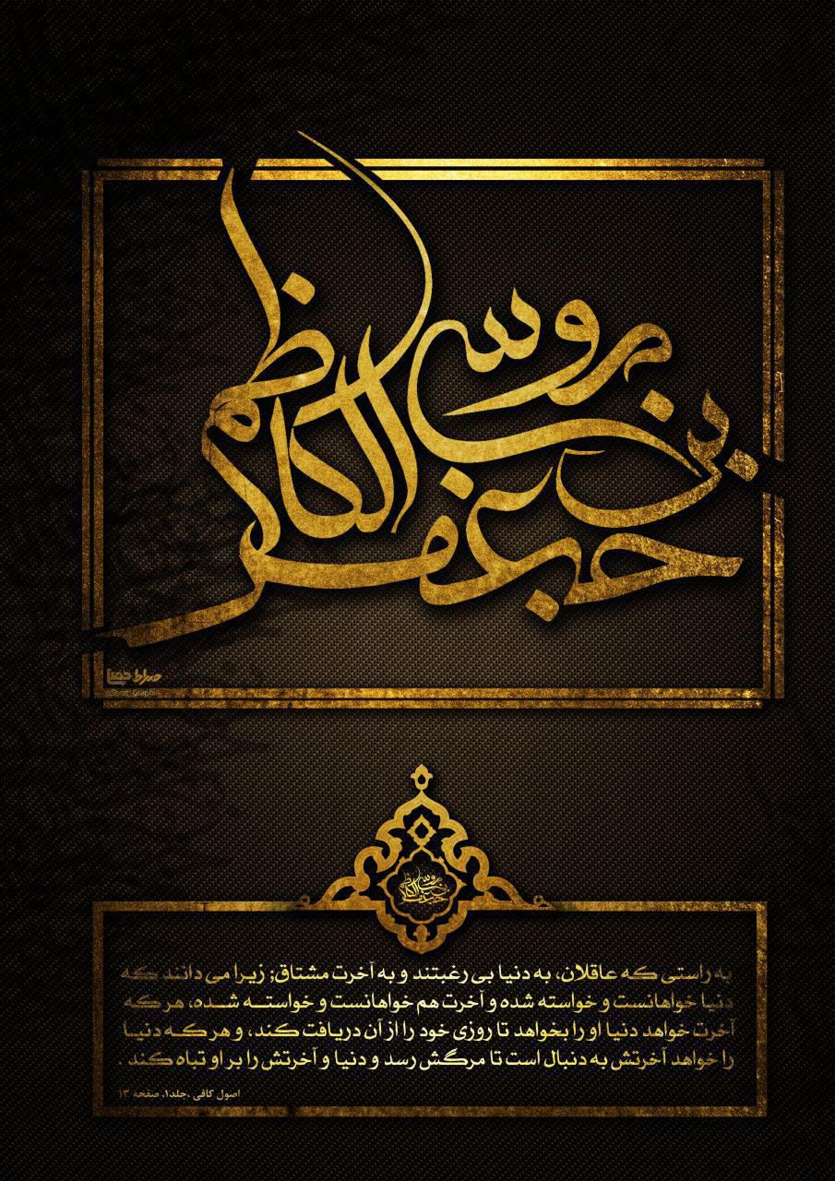
326

حدیث شماره :25
امام کاظم علیه السّلام فرمودند:
تجربه ها برای ادب کردن کافی است، و گذشت روزها برای موعظه و پند و یاد مرگ برای بازداشتن از گناهان بس است.
حیاة الامام موسی بن جعفر علیه السلام ، ج1، ص256

327

حدیث شماره :26
ترسی از فقر ندارند گدایان کریم
دست خالی نروند از در احسان کریم
حاجت خواسته را چنـد برابر داده است،
طیب الله بِه این لطف دو چندان کریم
شهادت امام موسی کاظم علیه السلام تسلیت
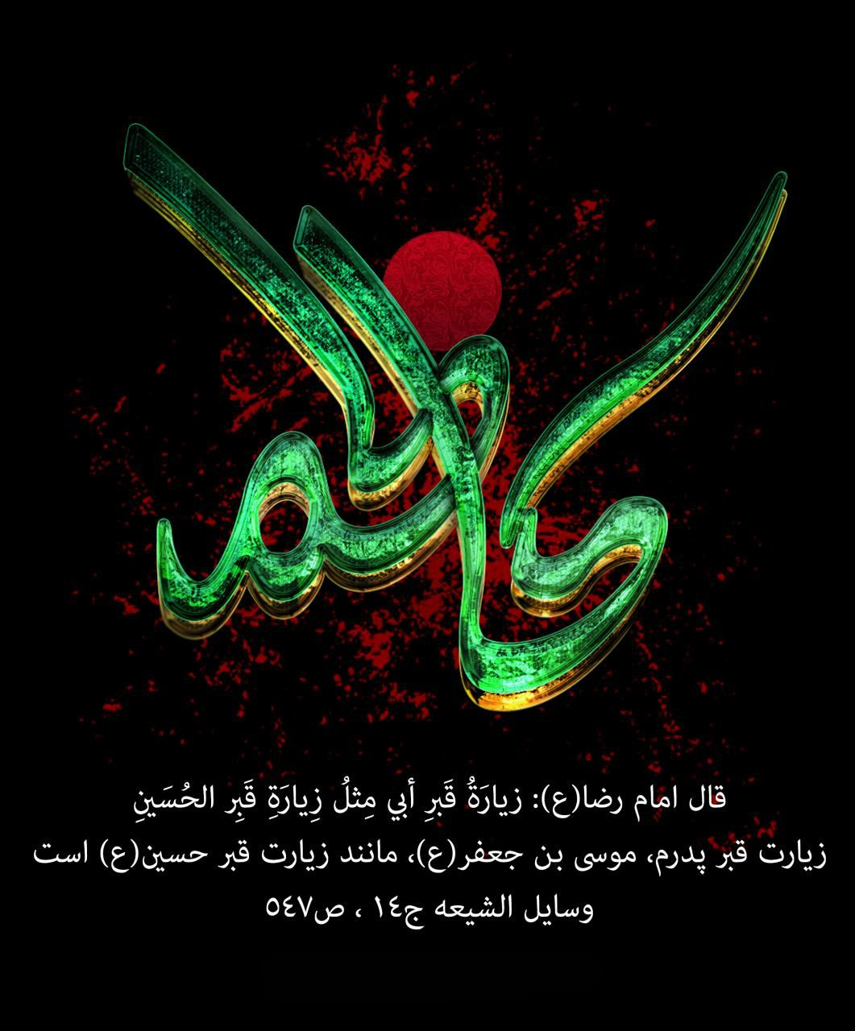
328

حدیث شماره :27
امام کاظم علیه السّلام فرمودند:
کار نیک بسیار را زیاد مشمارید، و گناهان کم را هم اندک به حساب نیاورید؛ چرا که گناهان اندک جمع می شوند، تا آن که گناه بزرگ و بسیار می گردند.
الامالی، ص157

329

حدیث شماره :28
آن زمانی که دل مهیا شد
دفتر غم مقابلم وا شد
تا کِه آنرا ورق زدم دیـدم
نهمین صفحه نام موسی شد
حضرت کاظِم از عنایت خویش
نظری کرد و سینه غوغا شد
شهادت امام کاظم علیه السلام تسلیت باد.

330

حدیث شماره :29
شهادت امام کاظم علیه السلام تسلیت باد
خدایا به حق امام کاظم علیه السلام توفیق کظم غیظ
در لحظات سخت امتحان را به همه ما عطا بفرما

331

حدیث شماره :30
امشب شب عزای امام عالمین است
دل را هوای قبر غریب کاظمین است
باب الحوائج امشب حاجت روا گردیده
مهدی به یاد جدش، صاحب عزا گردیده
آجرک الله یا بقیة الله
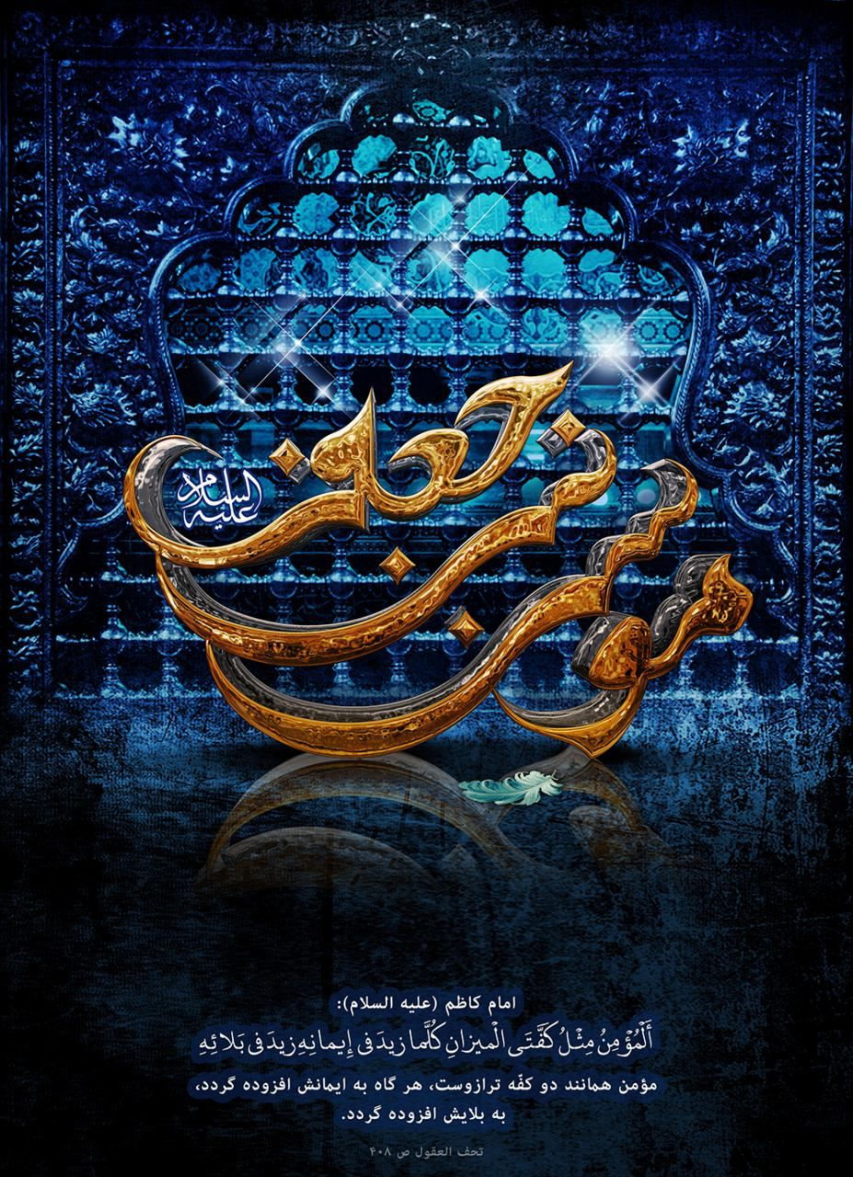
332

حدیث شماره :31
امام کاظم علیه السّلام:
هرگاه سه نفر در اتاقی بودند، دو نفرشان جدا از رفیق خود، نجوا و صحبتِ درِ گوشی نکنند؛ چرا که این کار، او را اندوهگین می سازد.
مسند الامام الکاظم علیه السلام ، ج1، ص497
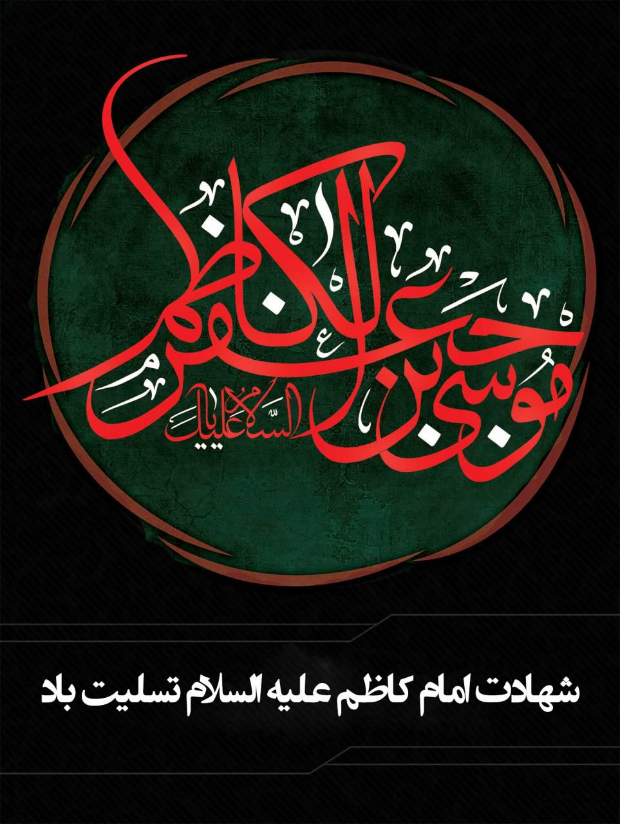
333

حدیث شماره :32
چهار چوب نگاهت به چهار دیواری
اگر چه روز نداری، همیشه بیداری
مکیده است توان تو را لب زنجیر
برای دادن جان، جان من توان داری؟
شهادت امام موسی کاظم علیه السلام تسلیت باد
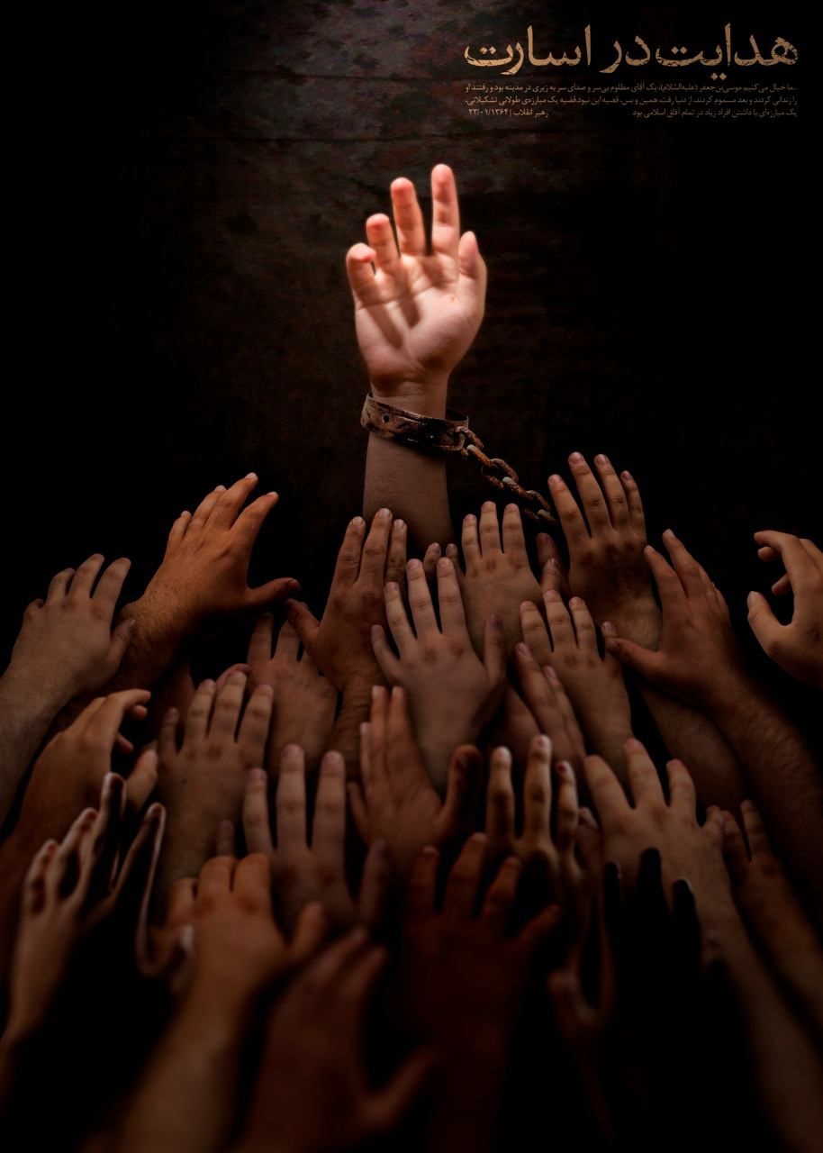
334

حدیث شماره :33
امام کاظم علیه السّلام در سفارش به هشام فرمود:
مثل دنیا همچون آب دریاست (که شور است). تشنه هر چند از آن بنوشد، تشنه تر می شود، تا آن که او را می کشد.
بحارالانوار، ج75، ص311
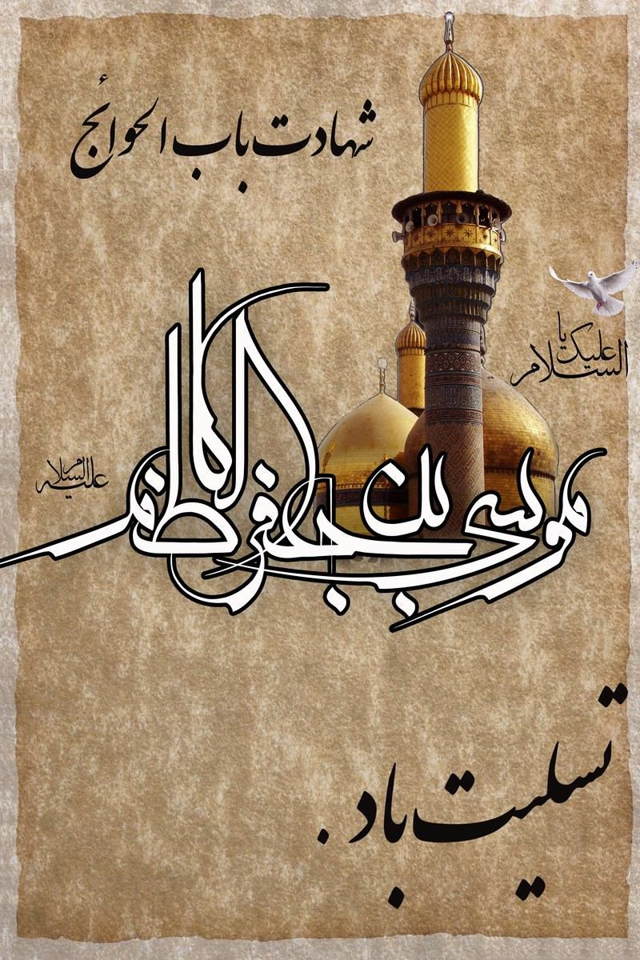
335

حدیث شماره :34
ای بنای حرم عدل و امان را بانی
وی ز رخسار تو آفاقْ همه نورانی
که گمان داشت که با آن همه تشریف و جلال
یوسف فاطمه یک عمر شود زندانی؟
شهادت امام موسی کاظم علیه السلام تسلیت باد
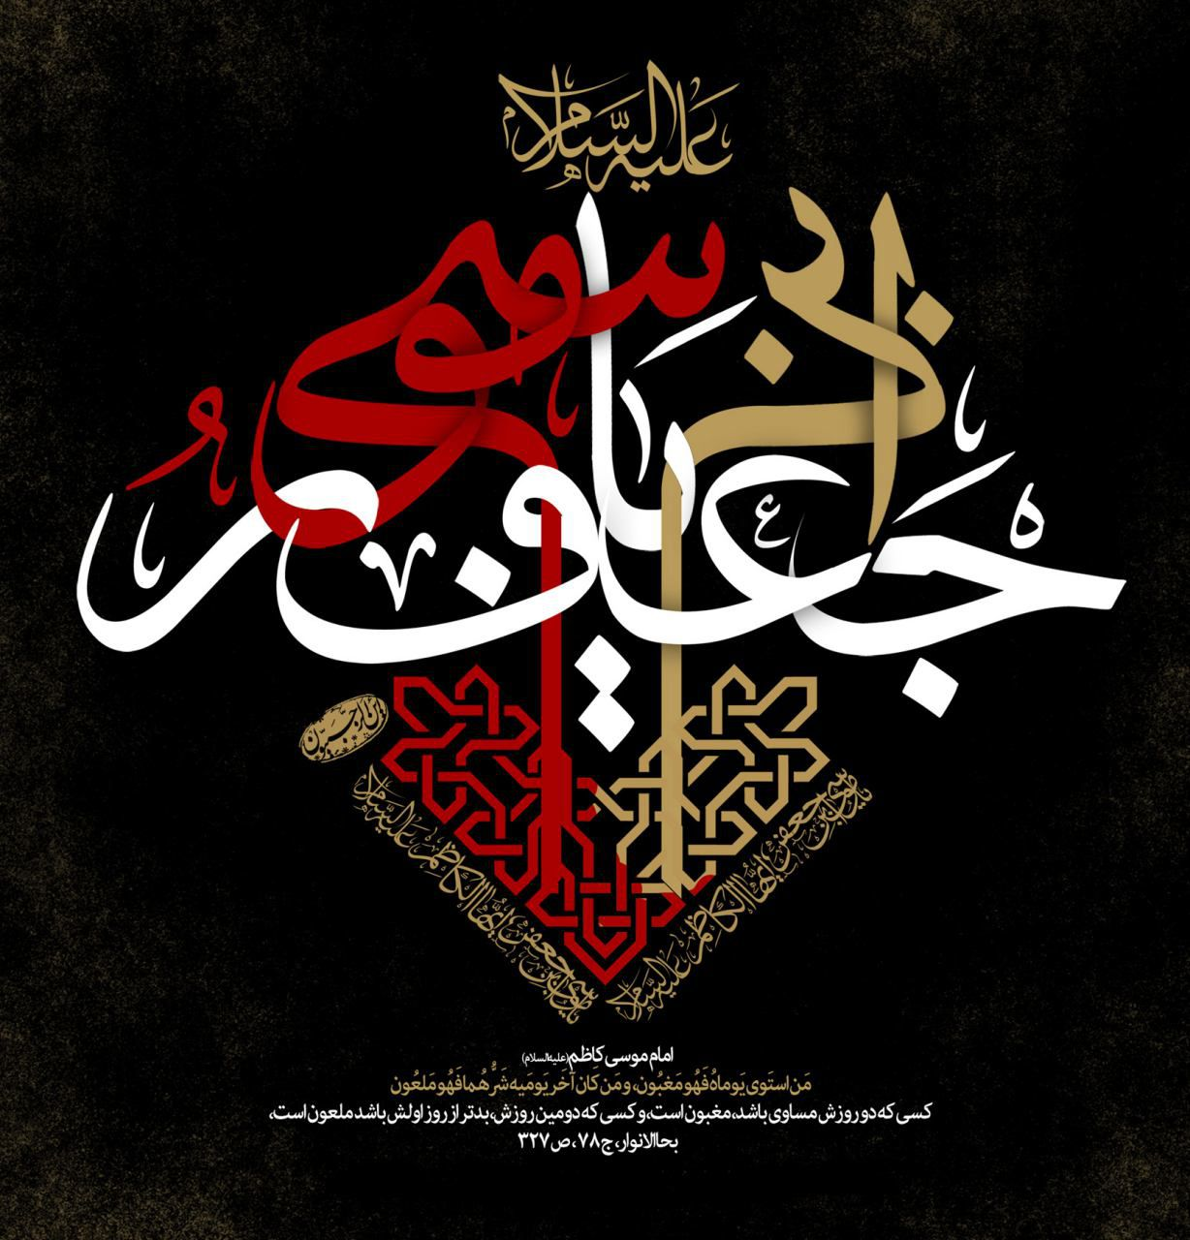
336

حدیث شماره :35
امام کاظم علیه السّلام فرمودند:
هر کس میانه روی و قناعت کند، نعمت بر او باقی می ماند. هر کس ولخرجی و اسراف کند، نعمت از دستش می رود.
بحارالأنوار، ج75، ص327

337

حدیث شماره :36
شهادت امام موسی کاظم علیه السلام تسلیت باد
امام کاظم علیه السّلام فرمودند:
همانا بدنهای شما را بهایی جز بهشت نیست. پس آنها را به غیر بهشت نفروشید.
تحف العقول، ص389

338

حدیث شماره :37
شهادت امام موسی کاظم علیه السلام تسلیت باد
کن روان اشک غم ای شیعه به دامان امروز
تسلیت ده به شهنشاه خراسان امروز
کشته شد موسی بن جعفر ز جفای هارون
زیر زنجیر بلا، گوشه ی زندان امروز

339

حدیث شماره :38
کسی که روح الامین است طایر حرمش
هجوم حادثه بر هم زد آشیانش را
به حبس و بند و شهادت اگر چه راضی شد
به جان خرید بلاهای شیعیانش را...
شهادت امام موسی کاظم علیه السلام تسلیت باد

340

حدیث شماره :39
تا که ما همسفر عشق به افلاک شویم
بارالها! مددی کن که همه پاک شویم
دست تقدیر چنان کن که پس از دادن جان
در جوارحرم عشق همه خاک شویم
شهادت امام موسی کاظم علیه السلام تسلیت
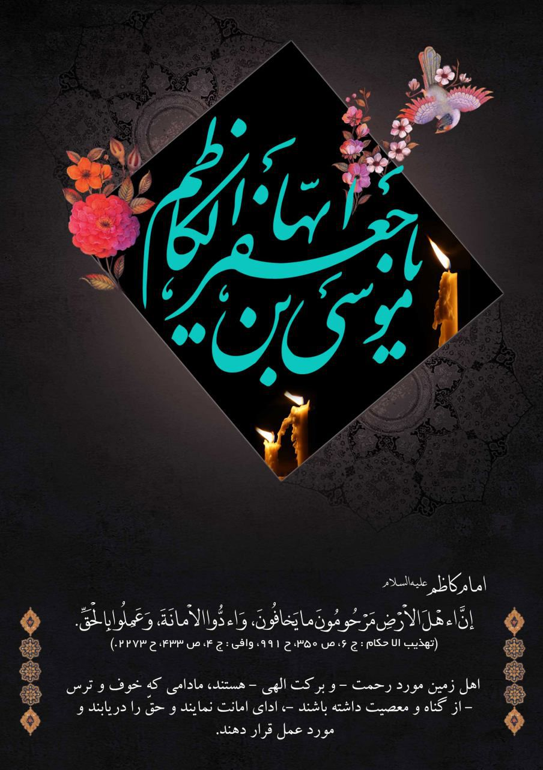
341

حدیث شماره :40
امام کاظم علیه السّلام فرمودند:
اَلمَغبُونُ مَن غَبَنَ من عُمرِهِ ساعَهً؛
زیانکار، کسی است که ساعتی از عمر خویش را باخته است.
حیاة الامام موسی بن جعفر علیه السلام ، ج1، ص278
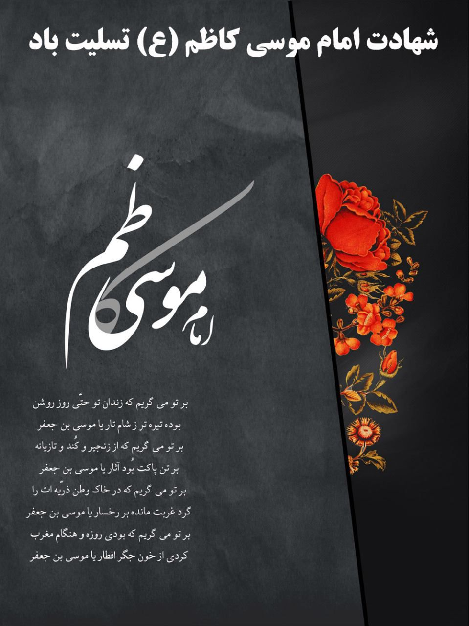
342

حدیث شماره :41
امام کاظم علیه السّلام فرمودند:
در دین خدا دانا شوید؛ چرا که دین شناسی و فقه، کلید بصیرت و کمال عبادت است.
مسند الامام الکاظم علیه السلام ، ج3، ص249

343

حدیث شماره :42
امام کاظم علیه السلام
رجب ماه بزرگی است که خداوند [پاداش] نیکی ها را در آن دو چندان و گناهان را پاک می کند .
من لایحضره الفقیه، ج 2، ص 92

504

حدیث شماره :43
امام موسی کاظم علیه السّلام: کسی که مزه سختی را نچشید، نیکی در نزد او جایگاهی ندارد. بحارالانوار، ج78، ص333
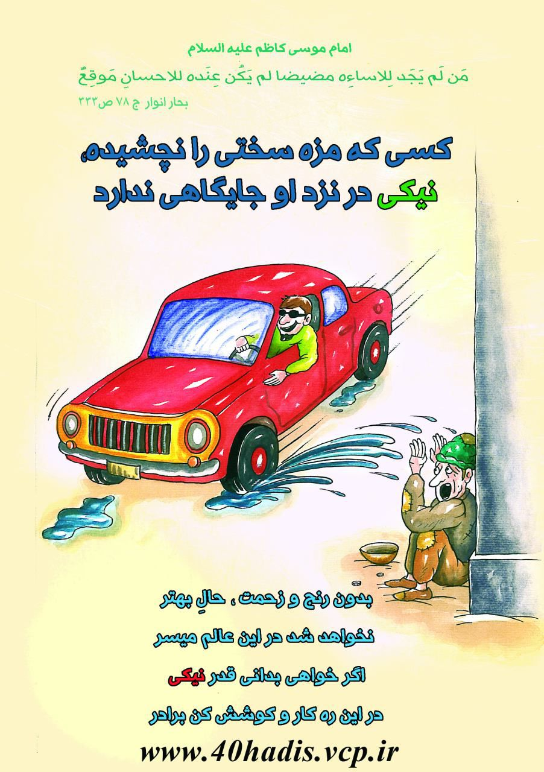
775

حدیث شماره :44
امام موسی‌کاظم علیه السلام:
بهترین عبادت بعد از شناختن خداوند، انتظار فرج و گشایش است.
تحف العقول ص ۴۰۳
امروز جمعه
۳۰ بهمن ۱۳۹۴
۱۰ جمادی‌الاول ۱۴۳۷
۱۹ فوریه ۲۰۱۶

779

حدیث شماره :45
امام کاظم علیه السلام در پاسخ به سوال درباره انسان فرومایه فرمود: کسی است که در کوچه و بازار چیز می خورد. وسائل الشیعه،
16/513/1
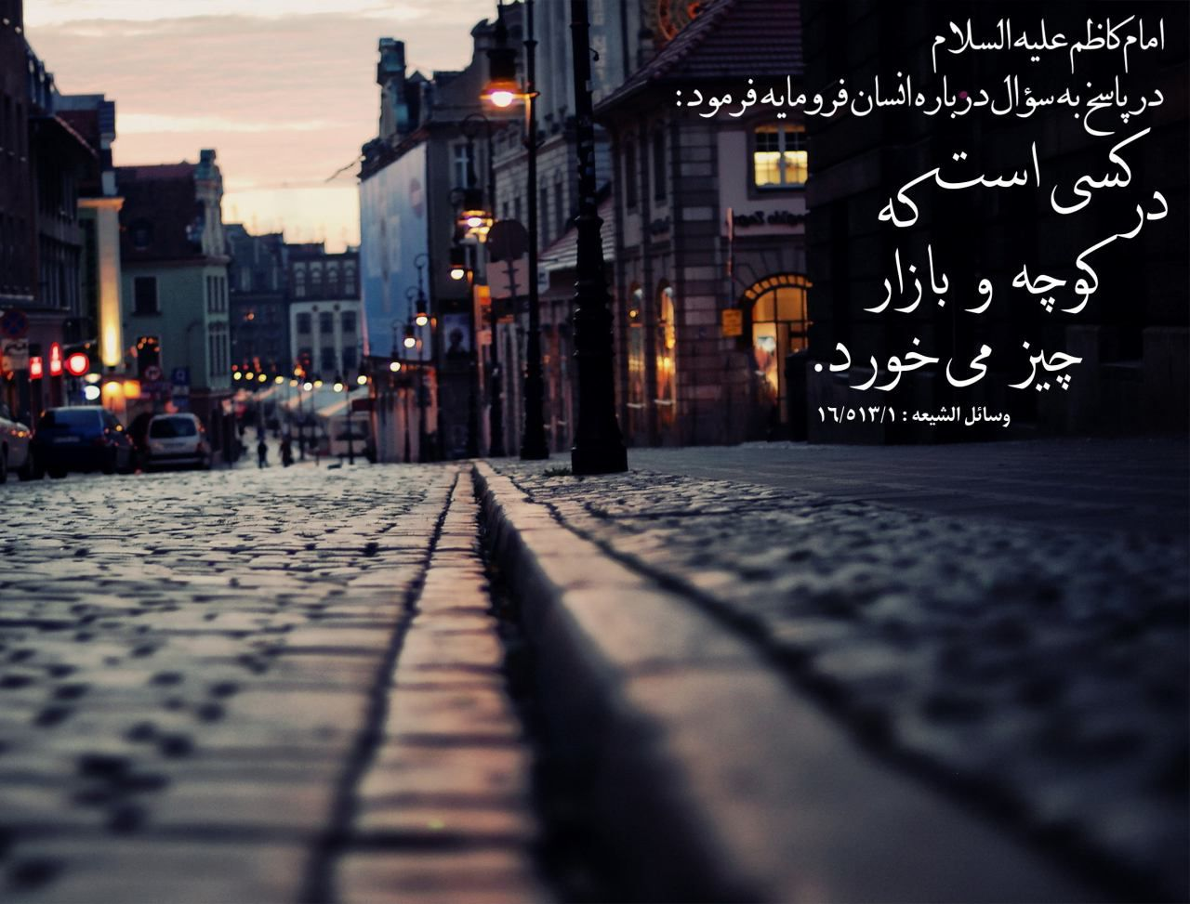
796

حدیث شماره :46
امام کاظم علیه السلام :هیچ گاه دونفربه یکدیگر ناسزا نگویندمگراین که آن یک که برتر است به مرتبه آن که فروتر است سقوط کند.أعلام الدین 305
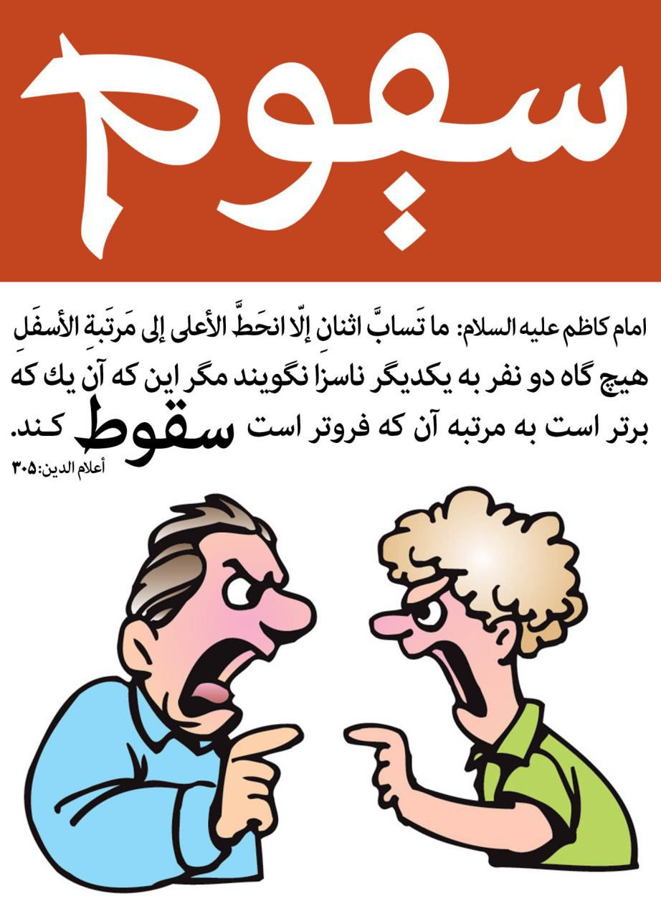
845

حدیث شماره :47
امام کاظم علیه السلام : هر که می خواهد که قویترین مردم باشد بر خدا توکل نماید.فقه الرضا ص358
✅ بهترین حکایتی که شنیده ام(در تصویر)
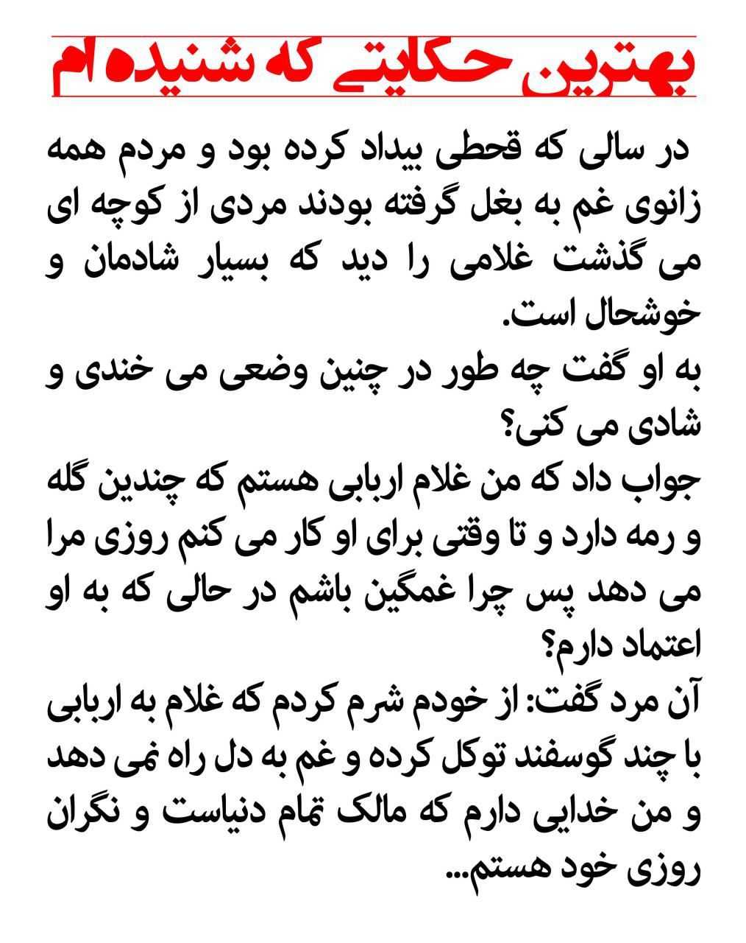
856

حدیث شماره :48
امام کاظم علیه السلام
شلغم بخور، زیرا هیچ کس نیست که در او رگی از جذام نباشد، و شلغم این رگرا می سوزاند.
کافی، ج ۶ ، ص ۳۷۲
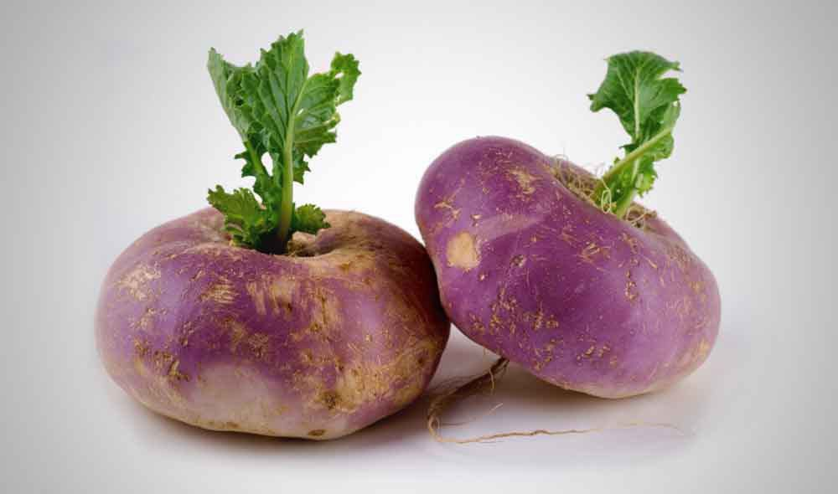
314

حدیث شماره :49
امام کاظم علیه السلام
خدای متعال تنها تربت کربلا را، برای شیعیان و دوستان ما شفا قرار داده است. (جامع احادیث الشیعه، ج 12، ص 533)
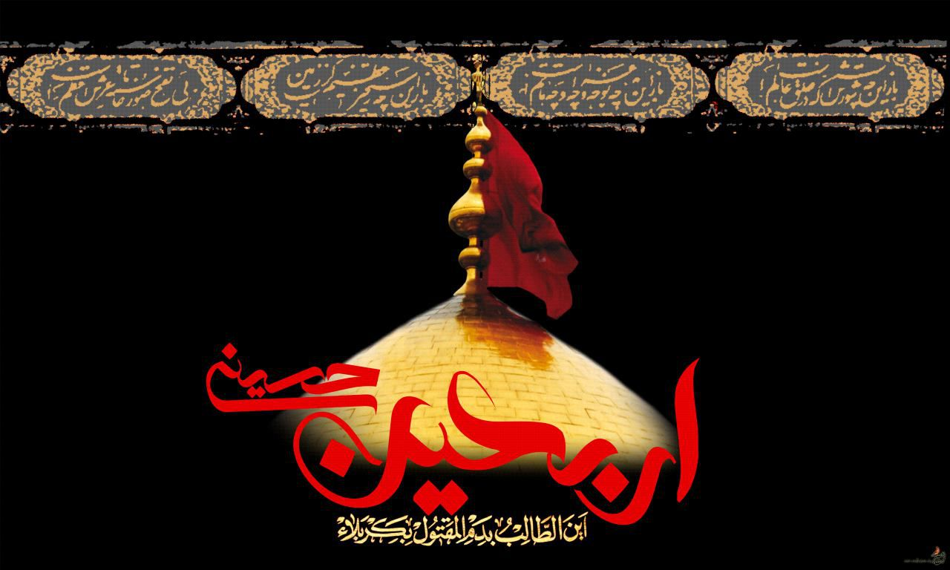
798

حدیث شماره :50
امام کاظم علیه السلام
بهترین عبادت بعد از شناختن خداوند، انتظار فرج و گشایش است. (تحف العقول ص403)
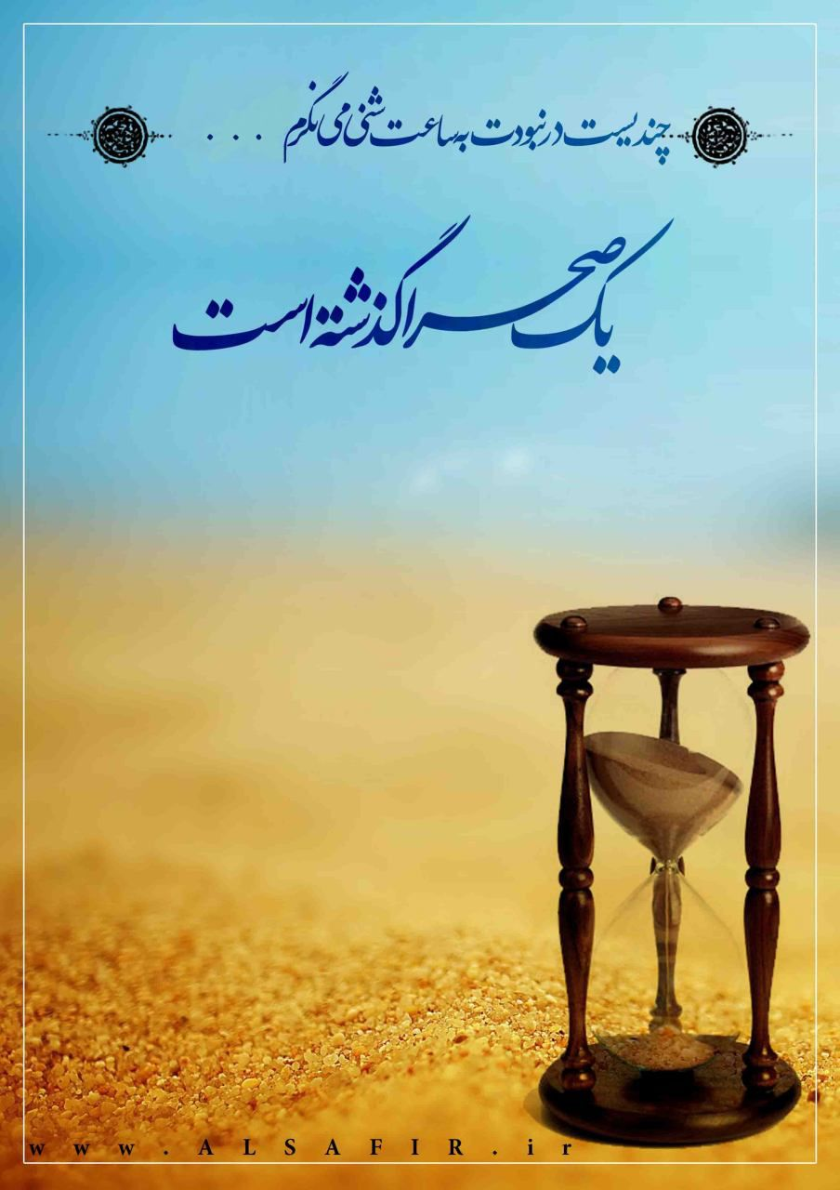
834

حدیث شماره :51
امام کاظم علیه السلام
خوش همسایگی تنها این نیست که آزار نرسانی، بلکه خوش همسایگی این است که در برابر آزار و اذیت همسایه صبر داشته باشی.
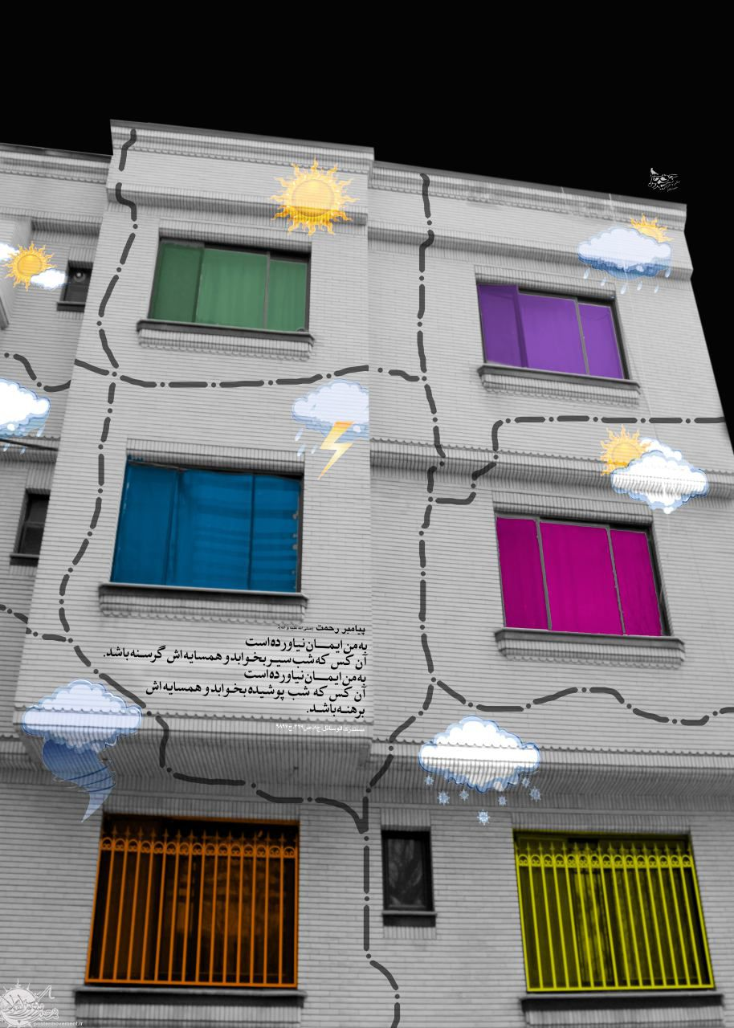
850

حدیث شماره :52
امام کاظم علیه السلام
بعد از علم قرآن هیچ علمی شریفتر از اخترشناسی نیست. (بحار ص 252 ج 58)

933

حدیث شماره :11
ای بنای حرم عدل و امان را بانی
وی ز رخسار تو آفاقْ همه نورانی
که گمان داشت که با آن همه تشریف و جلال
یوسف فاطمه یک عمر شود زندانی؟
شهادت امام موسی کاظم علیه السلام تسلیت باد

ghaemiyeh.com

